Przewodnik po projekcie
Projekt 4: Identyfikacja aplikacji w szyfrowanym kanale HTTPS/TLS na podstawie rozmiaru pakietów (k-NN)
Zaawansowane Techniki Kryptografii i Kryptoanalizy, Politechnika Krakowska
Adrian Sajdak, Jan Wojnicki
Stan końcowy na 11.11.2026 (kod i wyniki z commita e051702)
Spis treści
1. O co chodzi w projekcie 3
1.1. Temat w kilku zdaniach 3
1.2. Czego wymaga instrukcja i co jest zrobione 4
1.3. Najważniejszy wynik w skrócie 5
2. Uczenie maszynowe od podstaw 5
2.1. Co to jest uczenie maszynowe 5
2.2. Podstawowe słownictwo 5
2.3. Ćwiczenia, próbny egzamin i egzamin 6
2.4. Co może pójść źle 6
2.5. Ustawienia modelu 6
3. Kim jest atakujący 6
4. Dane 7
4.1. Skąd pochodzą 7
4.2. Jak wygląda surowy plik 7
4.3. Od usługi do kategorii 7
4.4. Dwie pułapki w danych 8
5. Jak z pakietów robimy liczby 8
5.1. Patrzymy tylko na początek przepływu 8
5.2. Przykład na czterech pakietach 8
5.3. Statystyka w pigułce 9
5.4. Pięć zestawów cech 9
5.5. Co opisują 94 cechy statystyczne 9
6. Jak działa k-NN 10
6.1. Pomysł 10
6.2. Jak mierzymy podobieństwo 11
6.3. Standaryzacja, czyli wyrównanie skal 11
6.4. Liczba sąsiadów k 12
6.5. Głosowanie 12
6.6. Mocne i słabe strony k-NN 12
7. Jak dokładnie nauczyliśmy model 13
7.1. Krok 1: dane z etykietami 13
7.2. Krok 2: podział według czasu 13
7.3. Krok 3: liczenie cech 14
7.4. Krok 4: lista ustawień do sprawdzenia 14
7.5. Krok 5: walidacja krzyżowa 14
7.6. Krok 6: wybór zwycięzcy 16
7.7. Krok 7: końcowe uczenie 17
7.8. Krok 8: egzamin końcowy 17
7.9. Prawdziwa decyzja modelu krok po kroku 17
7.10. Użyte narzędzia 18
7.11. Jak unikamy oszukiwania samych siebie 18
8. Jak sprawdzamy, czy model jest dobry 19
8.1. Macierz pomyłek 19
8.2. Accuracy 19
8.3. Precyzja, czułość i F1 19
8.4. Przedział ufności 20
8.5. Grupa kontrolna 20
9. Wyniki i jak je rozumieć 20
9.1. Co wyszło 20
9.2. Dlaczego wynik na ruchu ludzi jest niższy 21
9.3. Czego nie da się rozstrzygnąć 21
10. Etap końcowy: obrony, przesunięcie danych, inne modele i TLS 22
10.1. Czy padding chroni przed atakiem 22
10.2. Dlaczego ruch ludzi rozpoznajemy gorzej 22
10.3. Czy inny model byłby lepszy 23
10.4. Czy metoda działa na zwykłym TLS 23
11. Jak działają skrypty 24
11.1. Skrypt 01: pobranie danych 24
11.2. Skrypt 02: budowa zbioru 24
11.3. Skrypt 03: analiza eksploracyjna 25
11.4. Skrypt 04: uczenie i test 25
11.5. Skrypt 05: wykresy 25
11.6. Skrypty 06–12: etap końcowy 25
12. Co gdzie jest w repozytorium 26
12.1. Układ katalogów 26
12.2. Moduły kodu 26
12.3. Pliki wynikowe 27
12.4. Czego nie ma w repozytorium 27
13. Jak to uruchomić i zmieniać 27
13.1. Uruchomienie od zera 27
13.2. Typowe zmiany 28
14. Stan końcowy i możliwe dalsze prace 28
15. Pytania, które mogą paść na obronie 28
16. Słowniczek 31
16.1. Sieć i szyfrowanie 31
16.2. Uczenie maszynowe i statystyka 31

1. O co chodzi w projekcie
Ten dokument tłumaczy projekt od zera. Do jego przeczytania nie trzeba znać uczenia maszynowego. Każde pojęcie wyjaśniamy przy pierwszym użyciu, a wszystkie zebraliśmy też w słowniczku w rozdziale 16. Formalny opis badań, bibliografię i pełne tabele zawiera sprawozdanie.

1.1. Temat w kilku zdaniach
Gdy oglądasz film na YouTube albo pobierasz plik z Google Drive, połączenie jest szyfrowane. Bez klucza nikt po drodze nie odczyta tego, co przesyłasz. Szyfrowanie nie ukrywa jednak wszystkiego. Dane płyną przez sieć w małych porcjach, które nazywamy pakietami. Każdy, kto widzi ruch w sieci, nadal wie, ile pakietów przeszło, jak były duże, w którą stronę leciały i w jakich odstępach czasu.
Przypomina to listonosza, który nie otwiera kopert, ale widzi, ile ich jest, jak są grube i kto do kogo pisze. Czasem już to wystarczy, żeby zgadnąć, czego dotyczy korespondencja. Projekt sprawdza, czy komputer potrafi w ten sposób rozpoznać rodzaj ruchu: wideo, audio, przeglądanie stron (www) albo przesyłanie plików.
Nie łamiemy szyfru. Klucze i treść pozostają bezpieczne. Korzystamy tylko z metadanych, czyli informacji o komunikacji, a nie z jej treści. Do rozpoznawania używamy metody k-NN, jednej z najprostszych metod uczenia maszynowego. W praktyce taka technika pozwala w sieci firmowej sprawdzić, na co idzie łącze, i wykryć usługi używane bez zgody działu IT (tzw. Shadow IT).
Wszystkie pakiety jednego połączenia nazywamy przepływem. Rysunek 1 pokazuje cztery prawdziwe przepływy, czyli dokładnie to, co dostaje nasz program. Widać różnice: Google Search i Google Drive przez około 20 pierwszych pakietów wymieniają głównie małe pakiety, a audio niemal od razu dostaje duże pakiety od serwera. Program szuka takich regularności na tysiącach przepływów.
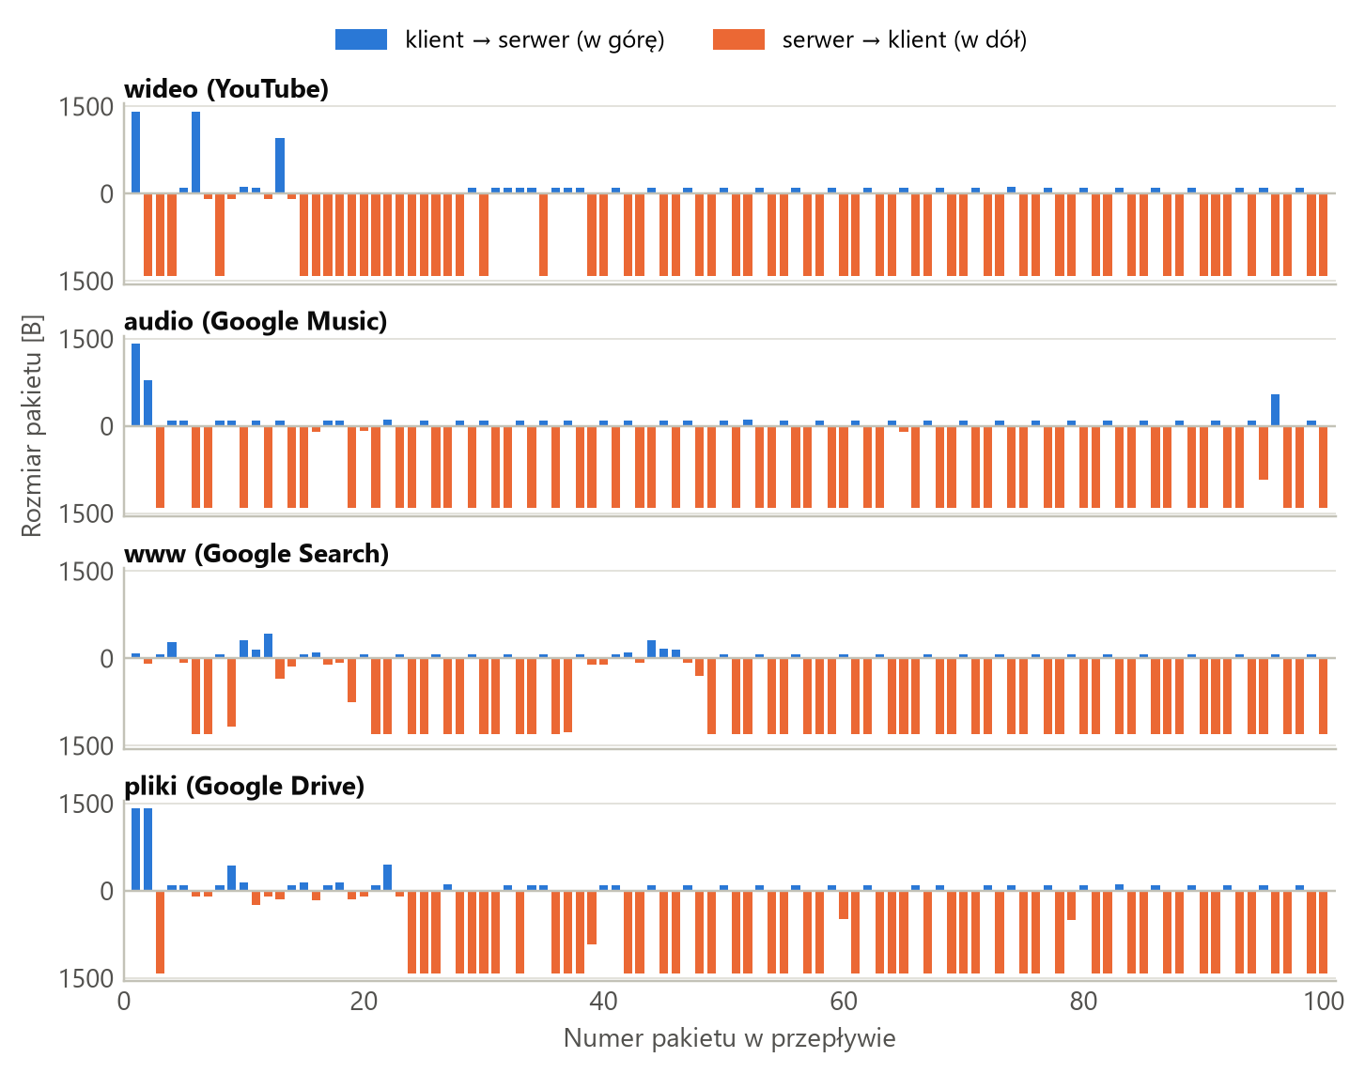
Rysunek 1. Pierwsze 100 pakietów czterech prawdziwych przepływów. Każdy słupek to jeden pakiet

1.2. Czego wymaga instrukcja i co jest zrobione
Tabela 1. Wymagania z instrukcji projektu i ich realizacja
Wymaganie | Jak to zrobiliśmy | Stan
Formalny model zagrożeń | Opis atakującego, rozdział 3 | Gotowe
Etap 1: dane | Pobrany zbiór UC Davis QUIC, kontrola jakości | Gotowe
Etap 2: wektory cech | Sekwencje pakietów i 94 cechy statystyczne | Gotowe
Etap 3: trening k-NN | Sprawdzenie 800 konfiguracji, test końcowy | Gotowe
Etap 4: odporność na padding | Dziewięć obron, dwa scenariusze przeciwnika (rozdział 10) | Gotowe
Kryterium: Accuracy > 90% | 99,46% na zbiorze testowym | Spełnione
Grupa kontrolna | Cztery proste metody do porównania | Gotowe
Kod, requirements.txt, historia Git | Moduły, 79 testów, małe commity | Gotowe
Raport w stylu IEEE/ACM | Sprawozdanie końcowe, także w PDF | Gotowe
Prezentacja na obronę | prezentacja.pptx z notatkami prelegenta | Gotowe
Nasz dodatek: walidacja na TLS po TCP | Zbiór CESNET-TLS22 (rozdział 10) | Gotowe

1.3. Najważniejszy wynik w skrócie
Accuracy to po polsku trafność, czyli procent przepływów rozpoznanych poprawnie.
Tabela 2. Trafność rozpoznawania czterech kategorii ruchu
Zbiór testowy | Co sprawdza | Accuracy
Główny | Najnowszy ruch ze skryptów, nieużyty w uczeniu | 99,46%
Retraining (skrypt) | Osobna porcja ruchu ze skryptów | 99,33%
Retraining (człowiek) | Ruch wygenerowany przez prawdziwych ludzi | 80,72%
CESNET-TLS22 | Zwykły TLS po TCP z innej sieci, drugi tydzień pomiaru | 92,52%

Model przekroczył próg 90% wymagany w instrukcji, także na zwykłym TLS. Uczył się jednak na ruchu ze skryptów, a na ruchu prawdziwych ludzi wynik jest wyraźnie niższy. Przyczyny opisują podrozdziały 4.4 i 10.2. Padding chroni tylko przed atakującym, który o nim nie wie (podrozdział 10.1).

2. Uczenie maszynowe od podstaw
Ten rozdział wprowadza pojęcia potrzebne w dalszej części. Używamy w nim prostych porównań, a przy każdym pojęciu podajemy, czym jest ono w naszym projekcie.

2.1. Co to jest uczenie maszynowe
Zwykły program działa według reguł napisanych przez programistę, np. „jeśli pakiet ma ponad 1000 bajtów, zrób to i to”. Dla ruchu sieciowego trudno wymyślić takie reguły ręcznie. Uczenie maszynowe (ang. machine learning, ML) działa inaczej: pokazujemy komputerowi wiele przykładów wraz z poprawnymi odpowiedziami, a on na ich podstawie odpowiada na nowe pytania.
Podobnie uczą się ludzie. Dziecko nie dostaje definicji kota. Widzi wiele kotów i psów, słyszy, jak się nazywają, i po pewnym czasie samo rozpoznaje kota, którego wcześniej nie widziało.
Nasz projekt to uczenie nadzorowane, czyli takie, w którym każdy przykład do nauki ma podaną poprawną odpowiedź. Przypomina to naukę z książki z kluczem odpowiedzi. Zadanie, które wykonujemy, to klasyfikacja: każdy przykład trzeba przypisać do jednej z kilku znanych z góry grup. U nas są to cztery grupy: wideo, audio, www i pliki.

2.2. Podstawowe słownictwo
Tabela 3. Najważniejsze pojęcia uczenia maszynowego
Pojęcie | Co to znaczy | Co to jest u nas
Przykład (próbka) | Jedna rzecz, którą model ma ocenić. | Jeden przepływ
Klasa | Grupa, do której można przypisać przykład. | Wideo, audio, www, pliki
Etykieta | Poprawna odpowiedź dla przykładu. | „Ten przepływ to wideo”
Cecha | Jedna liczba opisująca przykład. | Np. średni rozmiar pakietu
Wektor cech | Lista wszystkich cech jednego przykładu. | 94 liczby opisujące przepływ
Macierz cech | Tabela: wiersz to przykład, kolumna to cecha. | 6 672 wiersze, 94 kolumny
Model | Program, który po nauce odpowiada na nowe przykłady. | Standaryzacja połączona z k-NN
Klasyfikator | Model, który przypisuje przykłady do klas. | k-NN
Uczenie (trening) | Etap, w którym model korzysta z przykładów z etykietami. | Polecenie fit
Przewidywanie (predykcja) | Etap, w którym model odpowiada na nowy przykład. | Polecenie predict

2.3. Ćwiczenia, próbny egzamin i egzamin
Wyobraź sobie ucznia, który na egzaminie dostaje dokładnie te zadania, które wcześniej rozwiązywał w domu. Dostanie piątkę, ale nie dowiemy się, czy umie matematykę. Z modelem jest tak samo: sprawdzanie go na przykładach, które już zna, nic nie mówi. Dlatego dane dzielimy na części o różnych rolach.
Tabela 4. Trzy rodzaje zbiorów danych
Zbiór | Odpowiednik w szkole | Do czego służy | Co to jest u nas
Uczący | Zadania do ćwiczeń | Na tych przykładach model się uczy. | 5 149 starszych przepływów
Walidacyjny | Próbne egzaminy | Porównujemy na nim różne ustawienia modelu i wybieramy najlepsze. | Kolejne fragmenty zbioru uczącego
Testowy | Prawdziwy egzamin | Końcowa ocena. Używamy go raz i potem już niczego nie poprawiamy. | 1 290 najnowszych przepływów oraz 233 z partycji retraining

2.4. Co może pójść źle
- Przeuczenie (overfitting): model świetnie zna przykłady uczące, ale słabo radzi sobie z nowymi. Jak uczeń, który wykuł odpowiedzi na pamięć i nie rozumie materiału.
- Uogólnianie to cecha, której szukamy: model dobrze działa na przykładach, których wcześniej nie widział.
- Wyciek danych (data leakage): informacja ze zbioru testowego przedostaje się do uczenia. Jak uczeń, który zobaczył arkusz przed egzaminem. Wynik wychodzi wtedy zbyt dobry.
- Artefakt: właściwość danych wynikająca ze sposobu ich zebrania. Gdyby wszystkie zdjęcia wilków robiono na śniegu, model mógłby nauczyć się rozpoznawać śnieg zamiast wilków.
- Przesunięcie danych (data shift): dane w prawdziwym użyciu różnią się od tych do nauki. Jak kierowca, który jeździł tylko w słońcu, a na egzaminie trafia na śnieżycę.
- Niezrównoważenie klas: jedne klasy mają znacznie więcej przykładów niż inne. W naszym zbiorze uczącym jest 2 508 przepływów www i tylko 473 przepływy audio.

2.5. Ustawienia modelu
Każda metoda ma ustawienia, które trzeba wybrać przed uczeniem. Nazywamy je hiperparametrami. Działają jak temperatura i czas pieczenia: trzeba je ustalić, zanim włożysz ciasto do piekarnika, i to od nich zależy wynik. W k-NN hiperparametrami są liczba sąsiadów, sposób liczenia odległości i sposób głosowania.
Od hiperparametrów trzeba odróżnić parametry, czyli liczby, które model wyznacza sam podczas uczenia. U nas są to średnie i odchylenia cech (podrozdział 6.3). Strojenie to szukanie najlepszych hiperparametrów przez wypróbowanie wielu ustawień i porównanie wyników. Jak to zrobiliśmy, opisuje rozdział 7.

3. Kim jest atakujący
Model zagrożeń to dokładny opis tego, kto atakuje, co widzi i co uznajemy za udany atak. Instrukcja wymaga go w każdym projekcie. U nas atakujący to bierny podsłuchujący, np. urządzenie na bramie sieci firmowej. Może tylko patrzeć na przechodzące pakiety. Niczego nie zmienia, nie opóźnia i nie zna kluczy.
Tabela 5. Co widzi atakujący
Widzi i wykorzystuje | Nie widzi | Mógłby zobaczyć, ale pomijamy
Rozmiary, kierunki i czasy pakietów | Treści danych i kluczy | Nazwy serwerów (SNI, DNS) i adresy IP

SNI to nazwa serwera wysyłana na początku połączenia. Pomijamy ją celowo, bo zdradza usługę wprost i zadanie stałoby się banalne. Nowe rozwiązania, np. Encrypted Client Hello, mają ją ukrywać, więc badamy to, co zostaje po jej ukryciu.
Obowiązuje też zasada Kerckhoffsa: zakładamy, że wszyscy znają protokoły, cechy i kod naszego programu. Tajne są tylko klucze. Atak uznajemy za udany, gdy Accuracy na zbiorze testowym przekracza 90%. Taki próg podaje instrukcja.

4. Dane

4.1. Skąd pochodzą
Używamy zbioru UC Davis QUIC, który przygotowali Rezaei i Liu w 2018 r. QUIC to nowszy protokół przesyłania danych z wbudowanym szyfrowaniem, używany przez usługi Google. Link z instrukcji projektu nie działa (błąd 404), więc dane pobieramy z folderu Google Drive wskazanego w repozytorium autorów. Zbiór zawiera ruch pięciu usług Google. Większość powstała automatycznie: programy Selenium i AutoIt same klikały w przeglądarce.
Autorzy podzielili dane na trzy części, nazywane partycjami:
Tabela 6. Partycje zbioru i ich rola w projekcie
Partycja | Przepływów | Rola
pretraining (skrypt) | 6 439 | Uczenie (80%) i główny test (20%)
Retraining(script-triggered) | 150 | Dodatkowy test na ruchu ze skryptów
Retraining(human-triggered) | 83 | Dodatkowy test na ruchu ludzi, najtrudniejszy

Łącznie to 6 672 przepływów i 44 544 105 pakietów. Dane to trzy archiwa ZIP z plikami tekstowymi.

4.2. Jak wygląda surowy plik
Jeden wiersz to jeden pakiet, a kolumny rozdziela tabulator:
1522909278.894300000 0 1412 1
1522909278.894579000 0.00027895 972 1
1522909278.914305000 0.020005 1412 0
Kolejne kolumny to: znacznik czasu, czas od pierwszego pakietu, rozmiar w bajtach i kierunek. W każdym z 6 672 przepływów pierwszy pakiet ma kierunek 1. Połączenie zawsze rozpoczyna klient (urządzenie użytkownika), więc przyjmujemy, że 1 oznacza ruch od klienta do serwera.

4.3. Od usługi do kategorii
Etykietę każdego przepływu wyznacza usługa, z której pochodzi. Instrukcja wymienia cztery kategorie, a zbiór ma pięć usług, dlatego przypisujemy je tak: YouTube → wideo, Google Music → audio, Google Search i Google Doc → www, Google Drive → pliki. Google Doc to aplikacja w przeglądarce, która wysyła krótkie żądania, więc traktujemy go jak przeglądanie stron. Całe uczenie wykonujemy w dwóch wersjach: dla czterech kategorii i dla pięciu aplikacji.

4.4. Dwie pułapki w danych
Zanim zaczęliśmy uczyć model, dokładnie obejrzeliśmy dane. Taki etap nazywa się analizą eksploracyjną. Znaleźliśmy dwa artefakty, czyli właściwości wynikające ze sposobu zebrania danych, a nie z samych aplikacji.
Pułapka 1: czas trwania zależy od skryptu. Mediana to wartość środkowa: połowa przepływów trwała krócej, a połowa dłużej. W ruchu ze skryptów mediana czasu wynosi 116,2 s dla Google Doc, 59,1 s dla YouTube i 10,9 s dla Google Search. W ruchu ludzi jest to odpowiednio 59,5 s, 24,1 s i 26,4 s. Model mógłby więc rozpoznawać, jak długo działał skrypt, a nie jaka to aplikacja (rysunek 2). Dlatego główny model nie korzysta z długości całego przepływu.
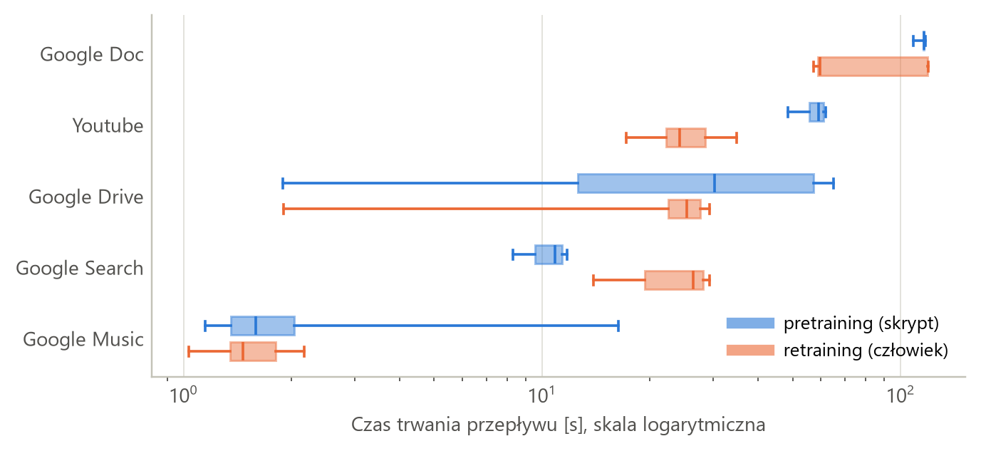
Rysunek 2. Czas trwania przepływów w ruchu ze skryptów i w ruchu ludzi
Pułapka 2: każda klasa powstała w innych dniach. Google Search zebrano 2–3 kwietnia 2018 r., Google Doc od 31 maja do 5 czerwca, a Google Music 20–22 czerwca. Klasa jest więc powiązana z okresem pomiaru, czyli z ówczesnymi warunkami sieci i wersją usługi. Tej pułapki nie da się w pełni usunąć, bo wynika ze sposobu zebrania danych. Można ją tylko ograniczać i uczciwie opisać.

5. Jak z pakietów robimy liczby
Model porównuje wyłącznie liczby. Każdy przepływ trzeba więc zamienić na listę liczb, czyli wektor cech. Ten etap nazywa się ekstrakcją cech.

5.1. Patrzymy tylko na początek przepływu
Cechy liczymy wyłącznie z pierwszych N pakietów przepływu. Taki początek nazywamy prefiksem. Sprawdzamy N równe 10, 25, 50, 100 i 150. Mamy dwa powody. Atakujący chce znać odpowiedź szybko, bez czekania do końca połączenia. Poza tym długość całego przepływu zdradzałaby czas działania skryptu, czyli pułapkę 1.

5.2. Przykład na czterech pakietach
Tabela 7. Zamiana pakietów na cechy sekwencyjne (przykład z testów kodu)
Pakiet | Czas [ms] | Rozmiar [B] | Kierunek | Rozmiar ze znakiem | Odstęp [ms] | log(1 + odstęp)
1 | 0 | 100 | +1 | +100 | brak | brak
2 | 1 | 200 | +1 | +200 | 1 | 0,693
3 | 3 | 300 | −1 | −300 | 2 | 1,099
4 | 4 | 400 | +1 | +400 | 1 | 0,693

Znak zapisuje kierunek w tej samej liczbie: plus to ruch od klienta, minus to ruch do klienta. Odstęp to czas od poprzedniego pakietu. Odstępy przeliczamy logarytmem, który ściska duże liczby: 1 ms, 10 ms i 1000 ms zamieniają się w 0,69, 2,40 i 6,91. Dzięki temu jedna długa przerwa nie przytłacza całej reszty.

5.3. Statystyka w pigułce
Część cech to proste statystyki. Oto co oznaczają, na przykładzie rozmiarów 100, 200, 300 i 400 bajtów:
Tabela 8. Pojęcia statystyczne używane w cechach
Pojęcie | Co to znaczy | W przykładzie
Średnia | Suma wartości podzielona przez ich liczbę. | 250
Odchylenie standardowe | Mówi, jak bardzo wartości są rozrzucone wokół średniej. Małe oznacza, że wszystkie są podobne. | 111,8
Minimum i maksimum | Najmniejsza i największa wartość. | 100 i 400
Mediana | Wartość środkowa. Połowa danych leży poniżej, a połowa powyżej. | 250
Kwantyl (percentyl) | Rozszerzenie mediany. Kwantyl 25% to wartość, poniżej której leży 25% danych. | 175
Histogram | Liczy, jaka część wartości wpada do kolejnych przedziałów. | Po 25% w każdym przedziale od 100 do 499 co 100
Seria (burst) | Kolejne pakiety lecące w tym samym kierunku. | Z tabeli wyżej: serie długości 2, 1 i 1

5.4. Pięć zestawów cech
Cechy sekwencyjne zachowują kolejność: pierwsza liczba dotyczy pierwszego pakietu, druga drugiego i tak dalej. Cechy statystyczne podsumowują cały prefiks jedną listą liczb. Sprawdziliśmy pięć zestawów:
Tabela 9. Porównywane zestawy cech
Zestaw | Zawartość | Liczba cech
sizes | Rozmiary pakietów ze znakiem kierunku | N
timing | Zlogarytmowane odstępy czasu | N − 1
sizes+timing | Oba powyższe | 2N − 1
stats | Cechy statystyczne opisane niżej (ten zestaw wygrał) | 94
all | Sekwencje i statystyki razem | 2N + 93

5.5. Co opisują 94 cechy statystyczne
Tabela 10. Grupy cech statystycznych (plik features/statistical.py)
Grupa | Liczba | Co opisuje
Ogólne | 10 | Udział pakietów od klienta, udział bajtów od klienta, logarytm liczby bajtów, logarytm czasu obserwacji, średnia i odchylenie pozycji pakietów od klienta, liczba serii na pakiet oraz średnia, odchylenie i największa długość serii
Rozmiary | 27 | 9 statystyk (średnia, odchylenie, minimum, maksimum i kwantyle 10, 25, 50, 75 i 90%) dla 3 grup pakietów: wszystkich, od klienta i od serwera
Odstępy czasu | 27 | Te same 9 statystyk dla zlogarytmowanych odstępów, w tych samych 3 grupach
Histogramy | 30 | Udział pakietów w 15 przedziałach rozmiaru po 100 B, osobno dla każdego z 2 kierunków

Pomysł na te cechy pochodzi z metody k-fingerprinting (Hayes i Danezis, 2016). Żadna z nich nie korzysta z pakietów spoza prefiksu ani z długości całego przepływu.

6. Jak działa k-NN

6.1. Pomysł
k-NN to skrót od k Nearest Neighbors, czyli k najbliższych sąsiadów. Pomysł jest prosty. Jeśli nie wiesz, jaki to owoc, porównaj go z owocami, które znasz. Gdy spośród trzech najbardziej podobnych dwa to jabłka, a jeden to gruszka, powiesz „jabłko”. k-NN postępuje tak samo:
- liczy odległość nowego przepływu do każdego zapamiętanego przepływu,
- wybiera k najbliższych, czyli najbardziej podobnych,
- przeprowadza wśród nich głosowanie i podaje klasę, która wygrała.
Wyobraźmy sobie, że każdy przepływ opisujemy tylko dwiema cechami. Wtedy jest on punktem na kartce (rysunek 3). Punkty tej samej klasy często leżą blisko siebie i tworzą skupiska. Gwiazdka to nowy przepływ. Ma trzech najbliższych sąsiadów: dwóch z klasy www i jednego z klasy pliki, więc głosowanie wskazuje www.
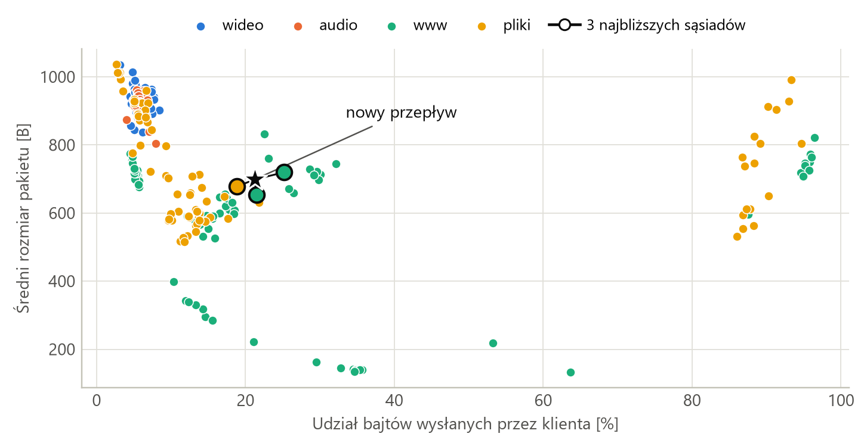
Rysunek 3. Idea k-NN na prawdziwych danych. Dla czytelności pokazano tylko 2 cechy zamiast 94 i tylko część przepływów uczących
Nasz model działa tak samo, tyle że z 94 cechami zamiast dwóch. Każdy przepływ jest punktem w 94-wymiarowej przestrzeni cech. Nie da się jej narysować, ale rachunki są identyczne, tylko dłuższe.

6.2. Jak mierzymy podobieństwo
Mała odległość oznacza, że dwa przepływy są podobne. Sprawdziliśmy dwa sposoby jej liczenia, nazywane metrykami (rysunek 4).
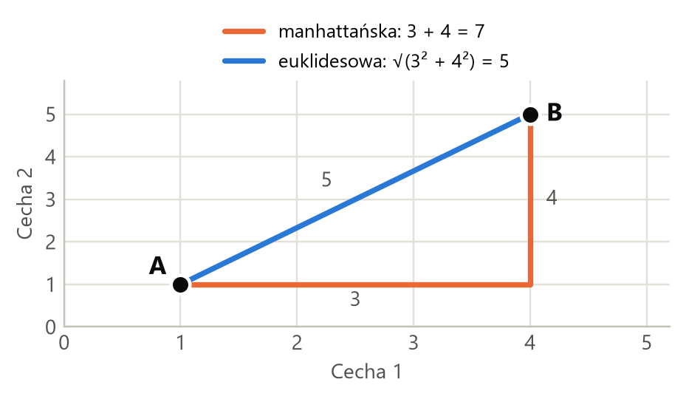
Rysunek 4. Dwa sposoby liczenia odległości między punktami A i B
- Odległość euklidesowa to zwykła odległość mierzona linijką po linii prostej. Różnice na kolejnych cechach podnosimy do kwadratu, sumujemy i wyciągamy pierwiastek.
- Odległość manhattańska to po prostu suma różnic na kolejnych cechach. Nazwa pochodzi od ulic Manhattanu: taksówka nie przejedzie na skos przez budynki, tylko jedzie wzdłuż ulic. Tę metrykę wybrał nasz model.
W metryce euklidesowej duża różnica na jednej cesze liczy się bardzo mocno, bo jest podnoszona do kwadratu. W manhattańskiej każda różnica liczy się dokładnie tyle, ile wynosi.

6.3. Standaryzacja, czyli wyrównanie skal
Cechy mają zupełnie różne skale. Średni rozmiar pakietu to setki bajtów, a udział pakietów od klienta to liczba od 0 do 1. Gdybyśmy liczyli odległość na surowych liczbach, rozmiar przykryłby wszystko inne. To tak, jakby oceniać podobieństwo ludzi, dodając wzrost w milimetrach do wieku w latach: decydowałby wyłącznie wzrost.
Standaryzacja przelicza każdą cechę tak, aby jej średnia wynosiła 0, a odchylenie standardowe 1. Robi to dla każdej cechy osobno według wzoru:
wartość po standaryzacji = (wartość − średnia) / odchylenie standardowe
Wynik mówi, o ile odchyleń przepływ leży powyżej lub poniżej średniej. Przykład dla prawdziwego przepływu YouTube ze zbioru testowego:
Tabela 11. Standaryzacja trzech z 94 cech jednego przepływu
Cecha | Wartość | Średnia | Odchylenie | Po standaryzacji
Średni rozmiar pakietu od serwera [B] | 1364,65 | 920,50 | 416,59 | +1,07
Udział pakietów od klienta | 0,35 | 0,39 | 0,09 | −0,43
Logarytm liczby bajtów | 11,86 | 11,49 | 0,49 | +0,76

Średnią i odchylenie liczymy wyłącznie na danych uczących, a potem tymi samymi liczbami przeliczamy dane testowe. Inaczej do uczenia przedostałaby się informacja o teście, czyli nastąpiłby wyciek danych.

6.4. Liczba sąsiadów k
Hiperparametr k mówi, ilu sąsiadów pytamy o zdanie. Przy k = 1 decyduje jeden przykład, więc jeden nietypowy przepływ może zmylić model. Przy bardzo dużym k pytamy też przepływy odległe, tracimy szczegóły, a liczne klasy zaczynają dominować. Sprawdziliśmy k równe 1, 3, 5, 7, 9, 11, 15 i 21. Wybieramy liczby nieparzyste, bo ograniczają ryzyko remisu.

6.5. Głosowanie
Sprawdziliśmy dwa sposoby głosowania. W głosowaniu równym (uniform) każdy sąsiad ma jeden głos. W głosowaniu ważonym odległością (distance) każdy głos ma wagę 1 / odległość, więc bliższy sąsiad liczy się bardziej. Dobrze to widać na prawdziwym przepływie Google Music ze zbioru testowego:
Tabela 12. Głosowanie ważone dla k = 3 (prawdziwy przepływ testowy)
Sąsiad | Usługa | Klasa | Odległość | Waga (1 / odległość)
1 | Google Music | audio | 5,75 | 0,174
2 | YouTube | wideo | 12,50 | 0,080
3 | YouTube | wideo | 13,26 | 0,075

Suma wag dla audio wynosi 0,174, a dla wideo 0,155, więc wygrywa audio i to jest poprawna odpowiedź. Przy równych głosach wygrałoby wideo w stosunku 2:1. W zbiorze testowym i partycji ludzkiej ważenie zmieniło wynik tylko w dwóch przypadkach, ale w obu na poprawny.

6.6. Mocne i słabe strony k-NN
- Zaleta: metoda jest prosta, a każdą decyzję da się wyjaśnić, wskazując konkretnych sąsiadów.
- Wada: przewidywanie jest wolne przy dużych zbiorach, bo trzeba policzyć odległość do każdego zapamiętanego przykładu.
- Wada: metoda jest wrażliwa na skalę cech, dlatego potrzebna jest standaryzacja.
- Wada: działa tu przekleństwo wymiarowości. Gdy cech jest bardzo dużo, wszystkie punkty leżą daleko od siebie i różnice odległości się zacierają, więc trudniej wskazać prawdziwych sąsiadów.

7. Jak dokładnie nauczyliśmy model
Ten rozdział opisuje całą drogę od surowych danych do gotowego modelu. Odpowiada za nią funkcja evaluate_target w pliku src/trafficfp/experiment.py, a uruchamia ją skrypt scripts/04_run_knn.py. Modele pochodzą z biblioteki scikit-learn w wersji 1.9.1. Kolejne kroki pokazuje rysunek 5.
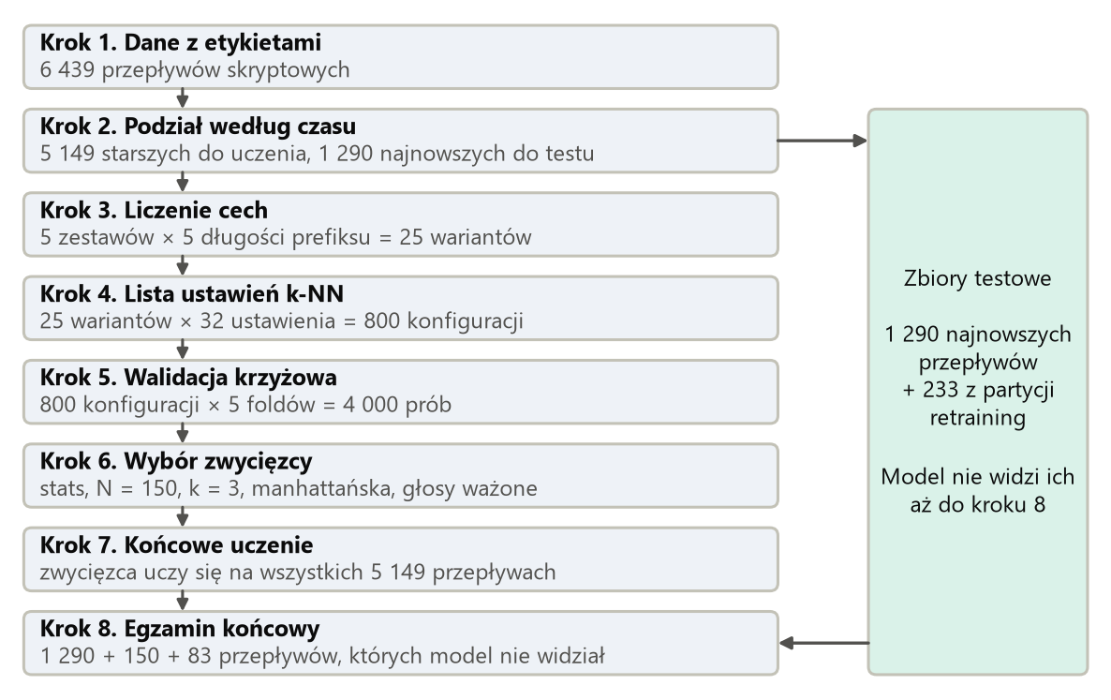
Rysunek 5. Osiem kroków uczenia modelu. Zbiory testowe czekają zamknięte aż do ostatniego kroku

7.1. Krok 1: dane z etykietami
Uczymy model wyłącznie na partycji pretraining, która ma 6 439 przepływów. Każdy ma etykietę: nazwę usługi i kategorię (podrozdział 4.3). Całą procedurę wykonujemy dwa razy: dla czterech kategorii i dla pięciu aplikacji. Poniżej opisujemy wariant z czterema kategoriami, bo tego wymaga instrukcja. Drugi przebiega identycznie.

7.2. Krok 2: podział według czasu
Najpierw odkładamy dane na końcowy egzamin. Przepływy każdej aplikacji sortujemy według czasu rozpoczęcia. Najstarsze 80% trafia do uczenia, a najnowsze 20% do testu. Takie odłożenie części danych nazywa się po angielsku hold-out. Robi to funkcja chronological_holdout w pliku evaluation/splits.py.
Tabela 13. Podział przepływów na uczenie i test (czas UTC)
Usługa | Kategoria | Uczenie | Test | Ostatni przepływ uczący | Pierwszy przepływ testowy
Google Doc | www | 976 | 245 | 02.06.2018 15:07 | 02.06.2018 15:14
Google Drive | pliki | 1 307 | 327 | 04.04.2018 18:34 | 04.04.2018 18:35
Google Music | audio | 473 | 119 | 22.06.2018 02:04 | 22.06.2018 02:06
Google Search | www | 1 532 | 383 | 03.04.2018 05:29 | 03.04.2018 05:29
YouTube | wideo | 861 | 216 | 06.04.2018 04:04 | 06.04.2018 04:05
Razem |  | 5 149 | 1 290

Dlaczego nie losowo? Kolejne przepływy powstawały w odstępach kilkudziesięciu sekund i są do siebie podobne. Przy losowym podziale przepływ testowy miałby w zbiorze uczącym swojego „bliźniaka” sprzed minuty. Podział według czasu odpowiada też rzeczywistości: atakujący uczy się na przeszłości, a rozpoznaje to, co przyjdzie później.
Granica jest jednak blisko: uczenie i test dzieli co najwyżej kilka minut. Zbiór testowy pochodzi więc z tego samego okresu co końcówka uczenia. Naprawdę osobne dane to dopiero partycje retraining.

7.3. Krok 3: liczenie cech
Każdy przepływ zamieniamy na cechy w 25 wariantach, czyli 5 zestawów cech razy 5 długości prefiksu (rozdział 5). Powstaje 25 macierzy cech. Wariant, który ostatecznie wygrał, ma 6 672 wiersze (po jednym na przepływ) i 94 kolumny. Na tym etapie model niczego się nie uczy. Każdy przepływ jest przeliczany osobno i bez patrzenia na inne, więc nie ma ryzyka wycieku danych. Wyniki trzymamy w pamięci w klasie FeatureCache, żeby nie liczyć ich wielokrotnie.

7.4. Krok 4: lista ustawień do sprawdzenia
Nie wiemy z góry, które ustawienia będą najlepsze, więc sprawdzamy wszystkie kombinacje z listy. Taka metoda nazywa się przeszukiwaniem siatki (grid search). To jak ugotowanie wszystkich wariantów przepisu i wybranie najlepszego. Pojedynczą kombinację nazywamy konfiguracją.
Tabela 14. Siatka ustawień (plik configs/default.yaml)
Co ustawiamy | Sprawdzane wartości | Liczba
Zestaw cech | sizes, timing, sizes+timing, stats, all | 5
Długość prefiksu N | 10, 25, 50, 100, 150 | 5
Liczba sąsiadów k | 1, 3, 5, 7, 9, 11, 15, 21 | 8
Metryka odległości | euklidesowa, manhattańska | 2
Sposób głosowania | równy, ważony odległością | 2
Razem | 5 × 5 × 8 × 2 × 2 | 800

7.5. Krok 5: walidacja krzyżowa
Żeby porównać konfiguracje, każdą trzeba sprawdzić na danych, których nie widziała. Zbioru testowego nie wolno do tego użyć, bo jest zarezerwowany na koniec. Dzielimy więc 5 149 przepływów uczących na 5 równych kawałków, nazywanych foldami. Następnie 5 razy powtarzamy to samo: cztery foldy służą do uczenia, a piąty do sprawdzenia, za każdym razem inny (rysunek 6). Taki schemat to walidacja krzyżowa (cross-validation). Przypomina pięć próbnych egzaminów, z których każdy obejmuje inną część materiału. Wynik konfiguracji to średnia z pięciu prób.
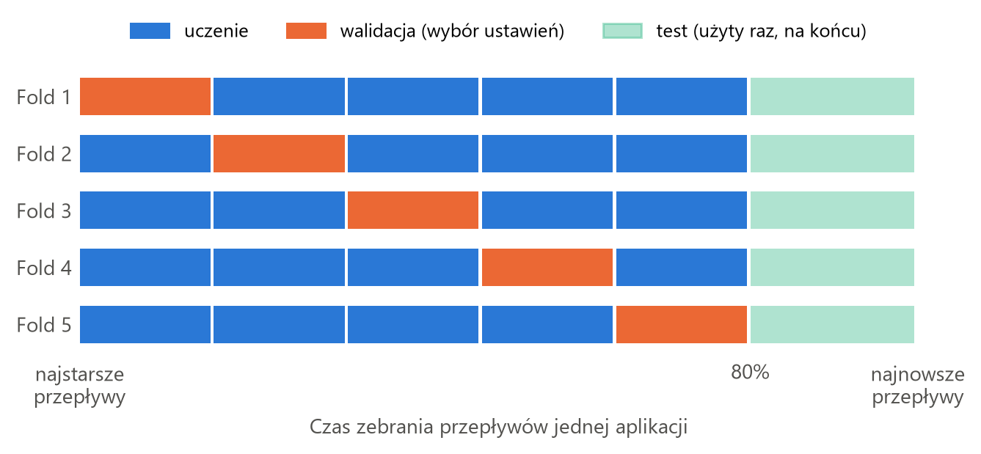
Rysunek 6. Walidacja krzyżowa w blokach czasu i odłożony zbiór testowy
W jednej z pięciu prób dzieje się dokładnie to:
1. Podział. Do uczenia trafia 4 119 przepływów, a do sprawdzenia 1 030.
2. Standaryzacja. StandardScaler liczy średnią i odchylenie każdej cechy tylko z tych 4 119 przepływów, a potem tymi liczbami przelicza obie części.
3. Uczenie. KNeighborsClassifier zapamiętuje 4 119 przeliczonych wektorów wraz z etykietami.
4. Sprawdzenie. Dla każdego z 1 030 przepływów model szuka k sąsiadów i przeprowadza głosowanie.
5. Ocena. Odpowiedzi porównujemy z prawdziwymi etykietami i liczymy makro-F1, Accuracy oraz balanced accuracy (rozdział 8).
Łącznie daje to 800 konfiguracji × 5 foldów = 4 000 prób. Standaryzację i k-NN łączy obiekt Pipeline (funkcja make_knn w models/knn.py). Przebiegiem steruje GridSearchCV z biblioteki scikit-learn: dla każdego z 25 wariantów cech sprawdza 32 ustawienia k-NN w 5 foldach. Próby liczą się równolegle na wszystkich 16 wątkach procesora.
Nasze foldy mają dwie ważne właściwości (funkcja blocked_folds w evaluation/splits.py):
- Są ciągłe w czasie. Nie mieszamy przepływów przed podziałem (shuffle=False). W każdej aplikacji fold to zwarty odcinek czasu, więc przepływy sąsiadujące w czasie rzadziej trafiają po obu stronach podziału.
- Są stratyfikowane. Stratyfikacja oznacza, że każdy fold ma takie same proporcje aplikacji jak cały zbiór. Zapewnia to StratifiedKFold.
We wszystkich foldach oprócz ostatniego model uczy się także na przepływach późniejszych niż sprawdzane. Walidacja służy tylko do porównania ustawień, więc to wystarcza. Końcowy test jest już zawsze późniejszy niż całe uczenie.

7.6. Krok 6: wybór zwycięzcy
Wszystkie konfiguracje sortujemy według średniego makro-F1 z walidacji (tę miarę opisuje podrozdział 8.3). Przy takim samym wyniku wybieramy mniejsze N, bo model potrzebuje wtedy mniej pakietów. Robi to funkcja search_configurations, a pełna tabela trafia do reports/tables/cv_category.csv.
Tabela 15. Zwycięska konfiguracja
Ustawienie | Wartość | Co to znaczy
Zestaw cech | stats | 94 cechy statystyczne
Długość prefiksu N | 150 | Patrzymy na pierwszych 150 pakietów
Liczba sąsiadów k | 3 | Pytamy 3 najbliższych sąsiadów
Metryka | manhattańska | Odległość to suma różnic na 94 cechach
Głosowanie | ważone odległością | Bliższy sąsiad liczy się bardziej
Wynik w walidacji | makro-F1 99,25% | Średnia z 5 prób, Accuracy 99,34%

Przewaga zwycięzcy jest niewielka: osiem najlepszych konfiguracji mieści się w 0,2 punktu procentowego. Różnice między skrajnymi ustawieniami są za to duże, bo najgorsza konfiguracja osiągnęła tylko 72,88%. Dwa pierwsze wiersze tabeli pokazują, co działo się po zmianie jednego ustawienia, gdy pozostałe zostawały jak u zwycięzcy. Trzeci wiersz podaje najlepszy wynik każdego zestawu cech.
Tabela 16. Makro-F1 w walidacji dla różnych ustawień
Zmieniane ustawienie | Wyniki
Liczba sąsiadów k | k = 1: 99,13%, k = 3: 99,25%, k = 5: 98,97%, k = 9: 98,87%, k = 21: 98,43%
Metryka i głosowanie | manhattańska, ważone: 99,25%; manhattańska, równe: 99,11%; euklidesowa, ważone: 98,63%; euklidesowa, równe: 98,49%
Zestaw cech (najlepsza konfiguracja każdego zestawu) | stats: 99,25% (N = 150); all: 97,88% (N = 100); sizes+timing: 96,54% (N = 10); sizes: 95,93% (N = 10); timing: 95,83% (N = 10)

Wpływ liczby pakietów na wynik pokazuje rysunek 7. Zestaw stats poprawia się aż do N = 150, ale od N = 50 przyrost jest już mały.
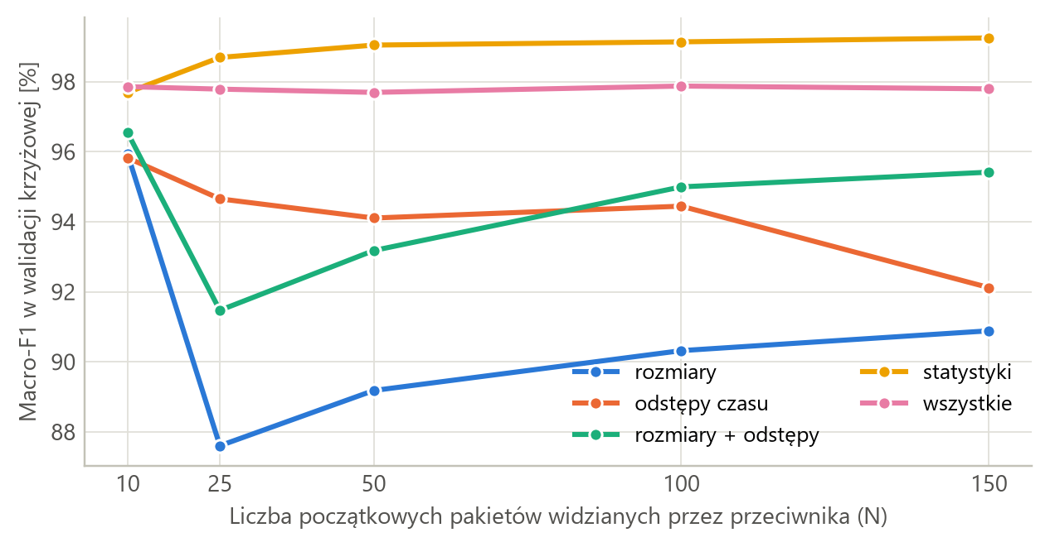
Rysunek 7. Najlepszy wynik walidacji dla każdego zestawu cech i długości prefiksu

7.7. Krok 7: końcowe uczenie
Walidacja służyła tylko do wyboru ustawień. Modele z pojedynczych prób są odrzucane, a GridSearchCV nie tworzy modelu końcowego (refit=False), bo robimy to osobno. Teraz uczymy zwycięską konfigurację od nowa na wszystkich 5 149 przepływach uczących. Kod wygląda tak (nazwy zmiennych uproszczono):
model = Pipeline([
("scaler", StandardScaler()),
("knn", KNeighborsClassifier(n_neighbors=3, metric="manhattan", weights="distance")),
])
model.fit(cechy_uczace, etykiety_uczace)
Polecenie fit wykonuje dwie rzeczy:
- StandardScaler liczy 94 średnie i 94 odchylenia standardowe.
- KNeighborsClassifier zapamiętuje tabelę 5 149 × 94 przeliczonych wartości oraz 5 149 etykiet.
I to jest całe uczenie. k-NN nie szuka wzorów i nie poprawia stopniowo żadnych wag. Nie ma tu też kolejnych rund nauki, czyli epok, znanych z sieci neuronowych. Dlatego k-NN nazywa się metodą leniwą: podczas uczenia tylko zapamiętuje, a prawdziwa praca odbywa się przy przewidywaniu. Uczenie trwa ułamek sekundy, a przy 94 cechach biblioteka nie buduje żadnych struktur przyspieszających i porównuje nowy przepływ z każdym zapamiętanym.

7.8. Krok 8: egzamin końcowy
Dopiero teraz model widzi dane testowe. Polecenie model.predict przelicza każdy przepływ zapamiętanymi średnimi i odchyleniami, szuka 3 sąsiadów i przeprowadza głosowanie. Model nie zmienia się już między zbiorami testowymi.
Tabela 17. Wyniki egzaminu końcowego (4 kategorie)
Zbiór testowy | Przepływów | Poprawnie | Accuracy
Główny (najnowsze 20%) | 1 290 | 1 283 | 99,46%
Retraining (skrypt) | 150 | 149 | 99,33%
Retraining (człowiek) | 83 | 67 | 80,72%

Wyniki zapisujemy do reports/tables/results_category.json. W tym samym uruchomieniu liczymy też grupę kontrolną (podrozdział 8.5), najlepszą konfigurację każdego zestawu cech oraz wynik przy podziale losowym, żeby porównać się z literaturą.

7.9. Prawdziwa decyzja modelu krok po kroku
Prześledźmy jeden przepływ YouTube ze zbioru testowego. Model porównał go z 5 149 zapamiętanymi przepływami. Oto trzej najbliżsi sąsiedzi:
Tabela 18. Trzej najbliżsi sąsiedzi przepływu YouTube
Sąsiad | Usługa | Klasa | Odległość | Waga (1 / odległość)
1 | YouTube | wideo | 3,76 | 0,266
2 | YouTube | wideo | 4,63 | 0,216
3 | YouTube | wideo | 4,79 | 0,209

Skąd wzięło się 3,76? To suma 94 różnic między przepływem a pierwszym sąsiadem, po standaryzacji. Oto kilka z nich:
Tabela 19. Porównanie przepływu z pierwszym sąsiadem (wartości po standaryzacji)
Cecha | Nowy przepływ | Sąsiad 1 | Różnica
Udział pakietów od klienta | −0,43 | −0,36 | 0,071
Logarytm liczby bajtów | +0,76 | +0,75 | 0,009
Średni rozmiar pakietu od serwera | +1,07 | +1,08 | 0,016
Średnia długość serii | −0,62 | −0,72 | 0,101
Udział pakietów od serwera o rozmiarze 1400–1499 B | +1,32 | +1,35 | 0,024

Największa pojedyncza różnica wynosi 1,09 i dotyczy udziału pakietów od serwera o rozmiarze 700–799 B. Wszyscy trzej sąsiedzi wskazują wideo, więc odpowiedź brzmi wideo i jest poprawna. Tak jednomyślni byli sąsiedzi w 1 281 z 1 290 przepływów testowych.
Na ruchu ludzi decyzje są trudniejsze. Oto przepływ Google Drive z partycji ludzkiej, który model rozpoznał błędnie:
Tabela 20. Błędna decyzja na przepływie Google Drive wygenerowanym przez człowieka
Sąsiad | Usługa | Klasa | Odległość | Waga (1 / odległość)
1 | Google Drive | pliki | 21,57 | 0,046
2 | Google Search | www | 26,91 | 0,037
3 | Google Search | www | 27,22 | 0,037

Najbliższy sąsiad ma poprawną klasę, ale dwa głosy www razem ważą więcej: 0,074 wobec 0,046. Model odpowiada www i się myli. Odległości są tu też kilka razy większe niż w poprzednim przykładzie, co oznacza, że ten przepływ nie ma w danych uczących nikogo naprawdę podobnego. Na tym właśnie polega przesunięcie danych.

7.10. Użyte narzędzia
Tabela 21. Narzędzia z biblioteki scikit-learn użyte w uczeniu i ocenie
Narzędzie | Co robi | Gdzie w kodzie
StandardScaler | Standaryzacja cech | models/knn.py
KNeighborsClassifier | Klasyfikator k-NN | models/knn.py
Pipeline | Łączy standaryzację i k-NN w jeden obiekt. Dzięki temu średnie i odchylenia powstają tylko na danych uczących | models/knn.py
GridSearchCV | Przeszukiwanie siatki połączone z walidacją krzyżową | experiment.py
StratifiedKFold | Podział na foldy z zachowaniem proporcji aplikacji | evaluation/splits.py
train_test_split | Losowy podział, tylko do porównania z literaturą | evaluation/splits.py
DummyClassifier | Proste metody z grupy kontrolnej | models/controls.py
f1_score, accuracy_score, balanced_accuracy_score, confusion_matrix, precision_recall_fscore_support | Miary jakości | evaluation/metrics.py

7.11. Jak unikamy oszukiwania samych siebie
- Konfigurację wybieramy wyłącznie w walidacji krzyżowej. Zbiory testowe służą tylko do końcowej oceny.
- Standaryzacja jest częścią Pipeline, więc jej średnie i odchylenia powstają tylko na danych uczących danego foldu.
- Foldy są ciągłe w czasie, a zbiór testowy zawiera najnowsze przepływy.
- Główny model nie widzi czasu trwania ani objętości całego przepływu.
- Partycje retraining nie biorą udziału w uczeniu ani w wyborze ustawień.
- Wszystkie elementy losowe (podział losowy, losowanie kontrolne, tasowanie etykiet) mają stałe ziarno losowości równe 42, czyli liczbę startową generatora. Dzięki temu każde uruchomienie daje te same wyniki. Sam k-NN nie korzysta z losowości.
W skrócie: podzieliliśmy dane według czasu, sprawdziliśmy 800 konfiguracji w 4 000 prób walidacji krzyżowej, wybraliśmy najlepszą według makro-F1, nauczyliśmy ją na 5 149 przepływach i raz oceniliśmy na danych, których wcześniej nie widziała.

8. Jak sprawdzamy, czy model jest dobry

8.1. Macierz pomyłek
Macierz pomyłek to tabela, która pokazuje, co z czym model pomylił. Wiersz to prawdziwa klasa, a kolumna to odpowiedź modelu. Liczby na przekątnej to trafienia, a wszystkie pozostałe to pomyłki. Na rysunku 8 widać np., że 116 przepływów audio rozpoznano poprawnie, 2 wzięto za wideo, a 1 za www.
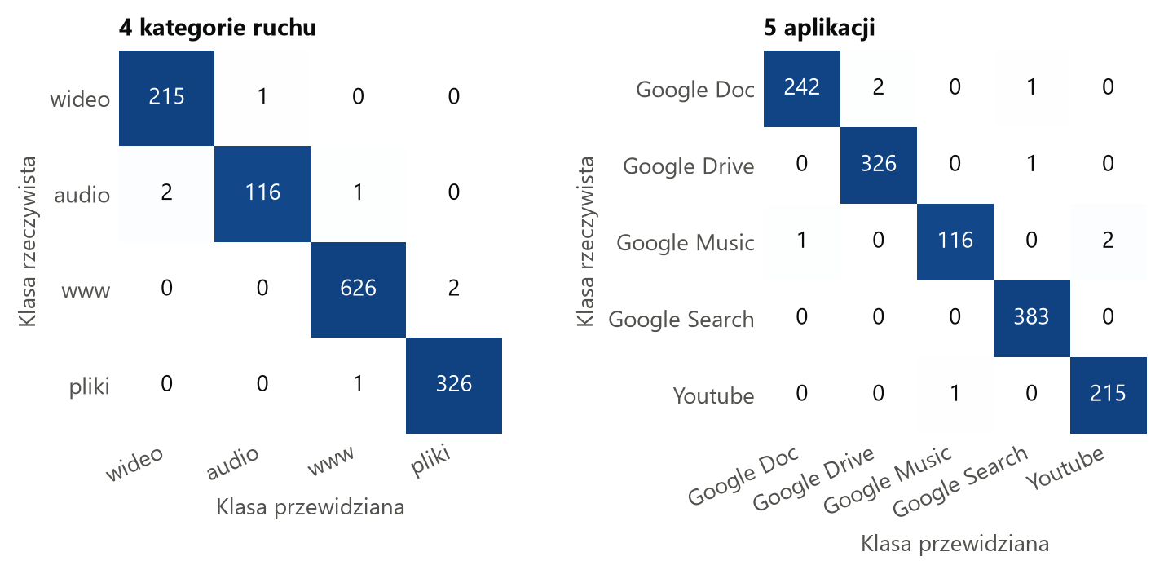
Rysunek 8. Macierze pomyłek na głównym zbiorze testowym

8.2. Accuracy
Accuracy (trafność) to liczba poprawnych odpowiedzi podzielona przez liczbę wszystkich. U nas 1 283 / 1 290 = 99,46%. To miara z instrukcji, ale ma wadę: gdy klasy są niezrównoważone, można ją nabić, zaniedbując rzadkie klasy. Program, który zawsze odpowiada www, ma aż 48,68% Accuracy, choć niczego nie rozpoznaje.

8.3. Precyzja, czułość i F1
Te miary liczymy dla każdej klasy osobno. Przykład dla klasy audio na głównym zbiorze testowym:
- Czułość (recall) mówi, jaką część prawdziwych przypadków model znalazł. Audio: 116 z 119, czyli 97,5%.
- Precyzja (precision) mówi, jak często model ma rację, gdy wskazuje daną klasę. Model odpowiedział „audio” 117 razy, z czego 116 słusznie, czyli 99,1%.
Dobrym porównaniem jest alarm pożarowy. Wysoka czułość oznacza, że wykrywa każdy pożar. Wysoka precyzja oznacza, że nie wyje bez powodu. F1 łączy obie miary w jedną liczbę, która jest niska, gdy choć jedna z nich jest niska:
F1 = 2 × precyzja × czułość / (precyzja + czułość)
Makro-F1 to zwykła średnia z F1 wszystkich klas. Każda klasa liczy się tak samo, niezależnie od liczby przykładów, dlatego według tej miary wybieramy konfigurację. Program, który zawsze odpowiada www, ma makro-F1 równe tylko 16,37%. Balanced accuracy to średnia czułość wszystkich klas. Liczymy ją pomocniczo.

8.4. Przedział ufności
Wynik policzony na skończonej liczbie przepływów to tylko oszacowanie. Na innym zestawie mógłby wypaść trochę inaczej. Przedział ufności 95% podaje zakres, w którym przy przyjętym poziomie pewności mieści się prawdziwa trafność. Im mniej przykładów, tym jest szerszy: dla 1 290 przepływów to 98,9%–99,7%, a dla 83 przepływów już 71,0%–87,8%. Liczymy go metodą Wilsona (funkcja wilson_interval), która dobrze działa także dla wyników bliskich 100%.

8.5. Grupa kontrolna
Wysoki wynik sam w sobie niewiele znaczy. Grupa kontrolna to bardzo proste metody, z którymi się porównujemy, trochę jak placebo w badaniu leku.
Tabela 22. Wyniki grupy kontrolnej na głównym zbiorze testowym (4 kategorie)
Metoda | Jak działa | Accuracy | O czym świadczy
Klasa większościowa | Zawsze odpowiada www, bo to najliczniejsza klasa | 48,68% | Tyle można uzyskać bez patrzenia na dane
Losowanie | Losuje klasę w proporcjach ze zbioru uczącego | 33,49% | Poziom czystego przypadku
k-NN na przetasowanych etykietach | Etykiety uczące są przemieszane, więc cechy nic o klasie nie mówią (tzw. test permutacyjny) | 39,92% | Wysoki wynik oznaczałby błąd w kodzie lub wyciek danych. Tu go nie ma
k-NN na objętości całego przepływu | Tylko 3 liczby: liczba pakietów, bajtów i czas trwania | 95,97% | Już tyle daje bardzo dużo, co potwierdza pułapkę 1

9. Wyniki i jak je rozumieć

9.1. Co wyszło
Wygrał zestaw stats dla N = 150. Na głównym zbiorze testowym Accuracy wynosi 99,46% (przedział ufności 95%: 98,9%–99,7%). Dla pięciu aplikacji jest to 99,38%. Przy podziale losowym wynik wynosi 99,53%, czyli jest bardzo podobny.
Surowe sekwencje wypadają gorzej: najlepszy wariant z samych rozmiarów osiąga 97,7%. W sekwencji porównujemy pakiet 37 z pakietem 37, więc jedna retransmisja, czyli ponowne wysłanie zgubionego pakietu, przesuwa wszystko, co następuje później. Statystyki są na to znacznie mniej wrażliwe.

9.2. Dlaczego wynik na ruchu ludzi jest niższy
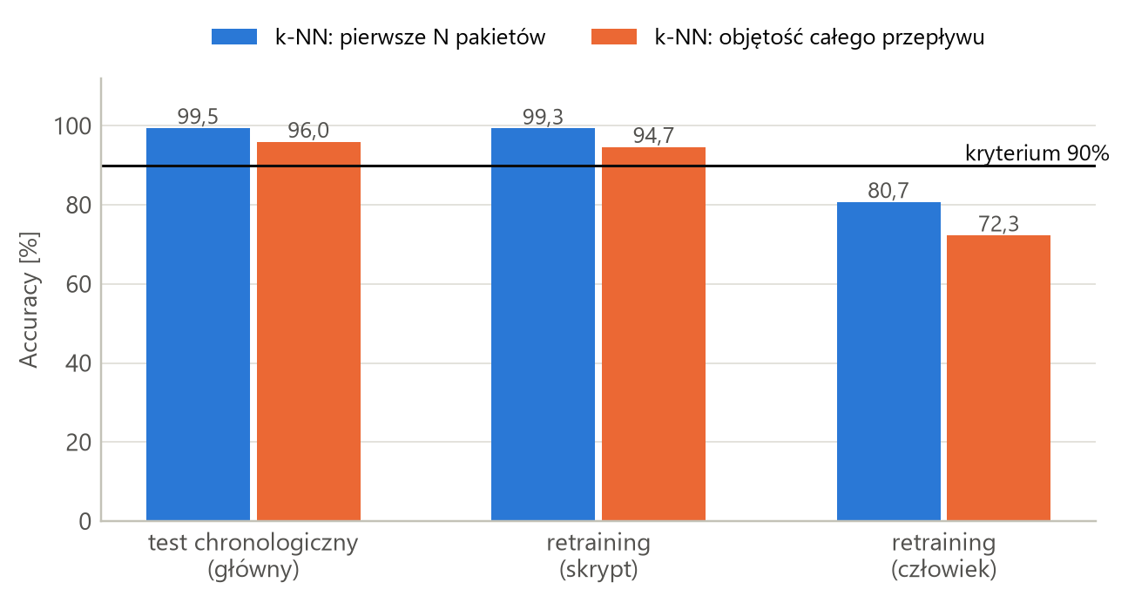
Rysunek 9. Accuracy modelu głównego i metody opartej na objętości na zbiorach testowych
Na 83 przepływach od ludzi Accuracy wynosi 80,72% (przedział ufności 95%: 71,0%–87,8%), czyli poniżej progu 90% (rysunek 9). Najsłabiej rozpoznawane są pliki (czułość 61,1%) i www (czułość 76,7%). Ludzie zachowują się inaczej niż skrypty, np. zmieniają nazwy plików, czego skrypty nie robiły. To przykład przesunięcia danych. Podobny spadek opisali Finamore i in. (2023). Metoda oparta na objętości osiąga tu tylko 72,3%, ale przy tak małej próbce tej różnicy nie należy przeceniać.

9.3. Czego nie da się rozstrzygnąć
- Jaką część wyniku zawdzięczamy rodzajowi ruchu, a jaką okresowi pomiaru (pułapka 2). W zbiorze UC Davis żadna klasa nie ma danych z okresu innej klasy.
- Dlaczego sekwencje mają lepszy wynik dla N = 10 niż dla N = 25. Przypuszczamy, że pierwsze pakiety to nawiązywanie połączenia zależne od serwera. Wynik na CESNET-TLS22 (podrozdział 10.4) jest z tym zgodny, ale tego nie dowodzi.
- Jak metoda działa na ruchu wielu różnych ludzi i w scenariuszu, w którym pojawiają się nieznane usługi.

10. Etap końcowy: obrony, przesunięcie danych, inne modele i TLS
Po uzyskaniu wyniku głównego sprawdziliśmy cztery sprawy: czy padding chroni przed atakiem, dlaczego ruch ludzi rozpoznajemy gorzej, czy inny model byłby lepszy i czy metoda działa na zwykłym TLS. Pełne tabele zawiera sprawozdanie, w rozdziałach 7–9.

10.1. Czy padding chroni przed atakiem
Padding to dopisywanie do pakietów bezużytecznych bajtów, które ukrywają ich prawdziwy rozmiar. Sprawdziliśmy trzy rodzaje: dopełnianie każdego pakietu do stałego rozmiaru 1486 B, zaokrąglanie rozmiaru w górę do wielokrotności bloku (64–512 B) i dopisywanie losowej liczby bajtów (do 50–400 B). Każda obrona kosztuje, bo trzeba przesłać więcej danych. Ten koszt nazywamy narzutem przepustowości.
Atakującego sprawdziliśmy w dwóch wersjach. Przeciwnik naiwny nie wie o obronie i używa modelu nauczonego na zwykłym ruchu. Przeciwnik adaptacyjny wie o obronie (zasada Kerckhoffsa), więc nakłada ją na swoje dane uczące i stroi model od nowa, tą samą procedurą co w rozdziale 7. To jak włamywacz, który zna model zamka i ćwiczy na takim samym. Wyniki na teście głównym pokazuje tabela 23.
Tabela 23. Trafność atakującego przy obronach typu padding
Obrona | Narzut | Przeciwnik naiwny | Przeciwnik adaptacyjny
Brak obrony | 0,0% | 99,5% | 99,5%
losowe 0–50 B | 2,3% | 98,4% | 99,1%
losowe 0–100 B | 4,4% | 95,8% | 98,5%
blok 64 B | 4,5% | 95,8% | 98,9%
blok 128 B | 5,8% | 92,2% | 99,1%
losowe 0–200 B | 6,6% | 89,8% | 97,7%
blok 256 B | 8,9% | 84,0% | 98,6%
losowe 0–400 B | 9,5% | 86,4% | 96,9%
blok 512 B | 14,2% | 81,2% | 97,8%
stały rozmiar | 36,6% | 37,4% | 97,1%

Przeciwnik naiwny traci tym więcej, im droższa obrona: przy stałym rozmiarze spada do 37,4%. Przeciwnik adaptacyjny wszędzie przekracza 90%, a najsłabiej wypada przy obronie „losowe 0–400 B” (96,9%). Przy stałym rozmiarze wystarczają mu same odstępy czasu (97,1%), bo padding ich nie zmienia. Nawet same kierunki pakietów dają 80,9%. Wniosek: ukrycie rozmiarów nie wystarcza, trzeba ukrywać też czasy i kierunki.
Ograniczenie: symulacja zmienia tylko rozmiary pakietów, a czasy i kierunki zostawia bez zmian. Prawdziwa obrona mogłaby nieco zmienić odstępy czasu.

10.2. Dlaczego ruch ludzi rozpoznajemy gorzej
Odległość od danych uczących. Typowy przepływ testowy ma najbliższego sąsiada w odległości 5,2, a typowy przepływ ludzi aż 24,1 (to mediany). Ludzie zachowują się więc inaczej niż skrypty i model często nie ma w pamięci nikogo naprawdę podobnego. Gdy ułożymy przepływy ludzi od najbliższych do najdalszych i podzielimy na trzy równe grupy, trafność wynosi kolejno 100,0%, 77,8% i 64,3%.
Klasyfikator domeny. To prosty test: uczymy k-NN odróżniać przepływy ludzi od przepływów skryptowych. Gdyby nie było między nimi różnicy, trafiałby w połowie przypadków. Trafia w 76,9%, a dla dwóch próbek skryptowych tylko w 64,8%. Najbardziej różnią się najkrótsze odstępy czasu, co sprawdziliśmy statystyką Kołmogorowa–Smirnowa: liczbą od 0 do 1, która mówi, jak bardzo różnią się dwa rozkłady.
Dwa tryby Google Drive. Gdy model uczył się tylko na najstarszej połowie przepływów, trafność spadła do 80,3%, a dla Google Drive do 24,1%. Okazało się, że skrypt w połowie pomiaru przestał wysyłać pliki i zaczął je pobierać (rysunek 10). Pobieranie wygląda w metadanych jak wideo, więc model, który znał tylko wysyłanie, mylił je z YouTube. Wniosek: model rozpoznaje tylko te zachowania, które widział podczas uczenia.
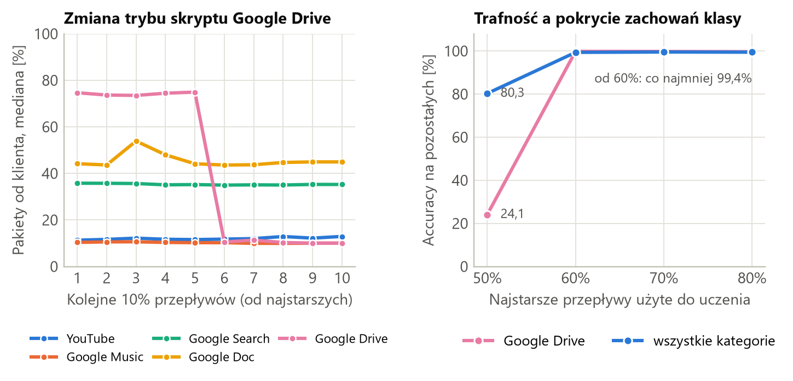
Rysunek 10. Zmiana trybu skryptu Google Drive i jej wpływ na trafność

10.3. Czy inny model byłby lepszy
Porównaliśmy k-NN z dwoma popularnymi modelami. Las losowy (Random Forest) to wiele drzew decyzyjnych, czyli serii prostych pytań typu „czy ta cecha jest większa niż 5?”, które głosują razem. SVM (maszyna wektorów nośnych) szuka granicy, która oddziela klasy z jak największym zapasem. Oba modele dostały te same cechy, ten sam podział danych i te same foldy.
Na teście głównym SVM osiąga 99,53%, k-NN 99,46%, a las losowy 96,90%. Na ruchu ludzi wszystkie są poniżej 90% (od 75,9% do 80,7%), więc problemem są dane, a nie wybór modelu.
Sprawdziliśmy też, z których cech model korzysta najbardziej. Tasujemy wartości całej grupy cech między przepływami i patrzymy, o ile spada makro-F1. Taki pomiar nazywa się istotnością permutacyjną. Dla k-NN spadek wynosi 0,180 dla odstępów czasu, 0,087 dla histogramów, 0,011 dla rozmiarów i 0,002 dla cech ogólnych. To tłumaczy oba wcześniejsze wyniki: padding nie rusza odstępów czasu, a w ruchu ludzi właśnie one są najbardziej przesunięte.

10.4. Czy metoda działa na zwykłym TLS
Zbiór UC Davis zawiera ruch QUIC, a temat dotyczy HTTPS/TLS. Dlatego sprawdziliśmy metodę na zbiorze CESNET-TLS22: ruchu TLS po TCP z czeskiej sieci akademickiej z października 2021 r. Zbiór zapisuje do 30 pierwszych pakietów z danymi każdego przepływu. Wybraliśmy 19 usług pasujących do naszych kategorii (np. youtube i netflix jako wideo, spotify jako audio, bing jako www, dropbox jako pliki) i wylosowaliśmy 22 400 przepływów. Model uczył się na pierwszym tygodniu, a sprawdzaliśmy go na drugim.
Trafność wynosi 92,52%, więc kryterium 90% jest spełnione także dla zwykłego TLS. Wystarcza 10 pierwszych pakietów, czyli w praktyce nawiązanie połączenia, którego rozmiary zależą od serwera. Objętość całego przepływu daje tu tylko 53,9% (na UC Davis 96,0%), więc wynik nie opiera się na artefakcie skryptów (rysunek 11).
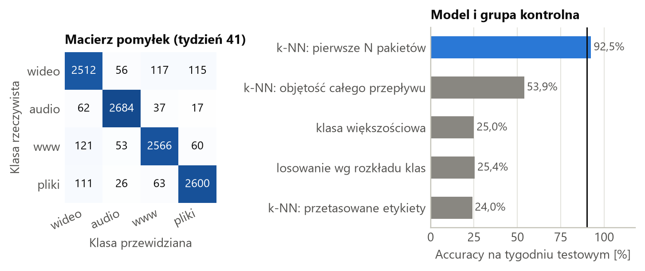
Rysunek 11. Walidacja na CESNET-TLS22: macierz pomyłek i grupa kontrolna
W skrócie: atak działa na QUIC i na TLS, padding zatrzymuje tylko atakującego, który o nim nie wie, inne modele wypadają podobnie, a słabszy wynik na ruchu ludzi wynika z przesunięcia danych.

11. Jak działają skrypty
Cały projekt to dwanaście skryptów uruchamianych kolejno z katalogu scripts/. Pierwsze pięć daje wynik główny, a pozostałe etap końcowy. Są krótkie, bo właściwa logika znajduje się w pakiecie src/trafficfp/. Taki łańcuch kolejnych kroków nazywamy potokiem. Przepływ danych przedstawia rysunek 12.
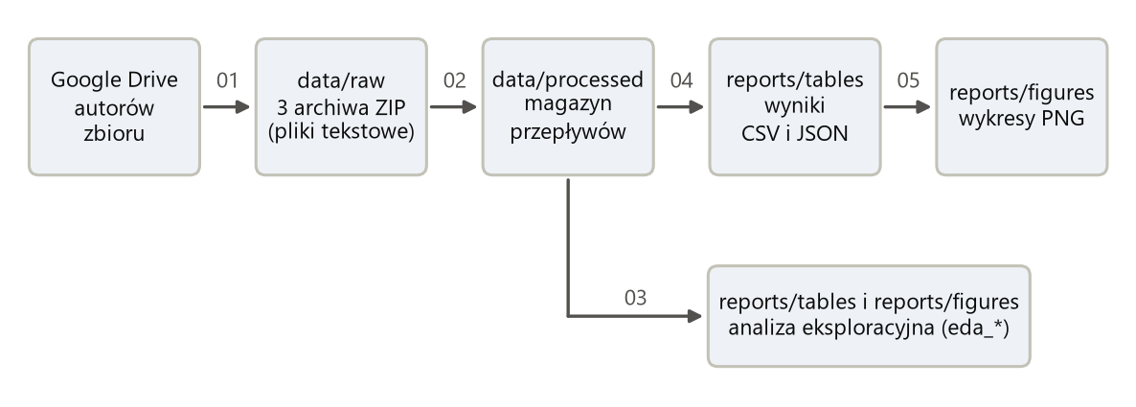
Rysunek 12. Przepływ danych przez potok. Numery przy strzałkach to numery skryptów w katalogu scripts/

11.1. Skrypt 01: pobranie danych
01_download_data.py pobiera archiwa do data/raw/ucdavis_quic/ i porównuje ich sumy SHA-256 z zapisanymi w kodzie. Suma SHA-256 działa jak odcisk palca pliku, więc wiadomo, że każdy pracuje na identycznych danych.

11.2. Skrypt 02: budowa zbioru
02_build_dataset.py zamienia tysiące plików tekstowych w jeden szybki magazyn. Kolejno działają:
- Parser (data/loader.py) czyta pliki bezpośrednio z ZIP, bez rozpakowywania, i zamienia kierunek na +1 lub −1.
- Naprawa kolejności (data/dataset.py) sortuje pakiety według czasu. Poprawiono 1 156 par pakietów w 938 przepływach.
- Etykiety (data/labels.py) przypisują kategorię ruchu do każdej usługi.
- Kontrola jakości (data/validate.py) sprawdza liczebność klas, duplikaty i zakres rozmiarów, a raport zapisuje w data_quality.json.
Wynikiem jest FlowStore, czyli wszystkie pakiety w kilku długich tablicach w data/processed/. Tablica offsets mówi, gdzie zaczyna się każdy przepływ, więc pakiety dowolnego przepływu można pobrać natychmiast. Opisy przepływów leżą w flows_meta.parquet.

11.3. Skrypt 03: analiza eksploracyjna
03_explore_data.py liczy tabele opisowe i rysuje wykresy eda_*.png. To tutaj wykryliśmy pułapki z podrozdziału 4.4.

11.4. Skrypt 04: uczenie i test
04_run_knn.py wykonuje wszystko, co opisuje rozdział 7, osobno dla czterech kategorii i dla pięciu aplikacji. Na 16-wątkowym procesorze trwa to około 5 minut.

11.5. Skrypt 05: wykresy
05_plot_results.py odczytuje gotowe wyniki i rysuje wykresy results_*.png. Niczego nie liczy od nowa.

11.6. Skrypty 06–12: etap końcowy
- 06_run_padding.py: testy odporności na padding, około 30 minut (moduły defenses/padding.py i robustness.py).
- 07_analyze_shift.py: analiza przesunięcia danych (moduł shift.py).
- 08_run_baselines.py: las losowy, SVM i istotność grup cech (moduły models/baselines.py i comparison.py).
- 09_download_cesnet.py: pobranie archiwum CESNET-TLS22 (9,5 GB) i sprawdzenie sumy MD5.
- 10_build_cesnet.py: losowanie próbki przepływów prosto z archiwum ZIP (moduł data/cesnet.py).
- 11_run_cesnet.py: uczenie i test na ruchu TLS po TCP (moduł validation.py).
- 12_plot_final.py: wykresy etapu końcowego.

12. Co gdzie jest w repozytorium
Repozytorium: https://github.com/AdrianSajdak/KryptografiaProjekt4

12.1. Układ katalogów
KryptografiaProjekt4/
├── README.md, requirements.txt, pyproject.toml
├── Sprawozdanie_Adrian_Sajdak__Jan_Wojnicki.docx i .pdf
├── prezentacja.pptx (obrona)
├── ZTKIK_PROJEKT_2026_2027.docx (instrukcja)
├── przewodnik.docx (ten dokument)
├── configs/default.yaml (wszystkie ustawienia)
├── scripts/ (kroki potoku 01-12)
├── src/trafficfp/
│ ├── config.py, experiment.py, visualization.py
│ ├── robustness.py, shift.py, comparison.py, validation.py
│ ├── data/ (dane)
│ ├── features/ (cechy)
│ ├── models/ (k-NN, kontrole, RF, SVM)
│ ├── defenses/ (padding)
│ └── evaluation/ (podziały, metryki)
├── tests/ (testy pytest)
├── reports/tables, reports/figures (wyniki)
└── data/ (tylko lokalnie)

12.2. Moduły kodu
Tabela 24. Moduły pakietu trafficfp
Plik w src/trafficfp/ | Zadanie | Najważniejsze elementy
config.py | Wczytuje default.yaml | load_config
data/download.py | Pobieranie i SHA-256 | download_dataset, verify_archives
data/loader.py | Czytanie plików przepływów | Flow, iter_archive_flows
data/labels.py | Usługa → kategoria | APP_TO_CATEGORY
data/dataset.py | Magazyn przepływów | FlowStore, build_flow_store
data/validate.py | Kontrola jakości | quality_report
features/sequence.py | Cechy sekwencyjne | signed_size_vector, timing_vector
features/statistical.py | 94 cechy statystyczne | statistical_vector, burst_lengths
features/build.py | Macierze cech | prefix_matrix, volume_matrix
models/knn.py | Model: standaryzacja i k-NN | make_knn, parameter_grid
models/controls.py | Grupa kontrolna | majority_control, permute_labels
evaluation/splits.py | Podziały danych | chronological_holdout, blocked_folds
evaluation/metrics.py | Miary jakości | summarize, wilson_interval
experiment.py | Uczenie i test | search_configurations, evaluate_target
defenses/padding.py | Symulacja paddingu | Defense, apply_defense
robustness.py | Testy odporności | evaluate_padding
shift.py | Przesunięcie danych | class_conditional_shift
models/baselines.py, comparison.py | Modele referencyjne | compare_models
data/cesnet.py, validation.py | Walidacja na TLS | sample_day, evaluate_cesnet
visualization.py | Styl wykresów | apply_style, save_figure

12.3. Pliki wynikowe
Tabela 25. Zawartość katalogu reports/
Plik | Zawartość | Tworzy
tables/data_quality.json | Raport jakości danych | skrypt 02
tables/eda_*.csv | Liczebności, statystyki przepływów, czas obserwacji N pakietów | skrypt 03
tables/cv_category.csv, cv_app.csv | Wyniki wszystkich 800 konfiguracji w walidacji | skrypt 04
tables/results_category.json, results_app.json | Zwycięska konfiguracja, wyniki testów, grupa kontrolna, macierze pomyłek | skrypt 04
figures/eda_*.png | Wykresy z analizy danych | skrypt 03
figures/results_*.png | Wykresy wyników | skrypty 05 i 12
tables/padding_category.* | Wyniki testów paddingu | skrypt 06
tables/shift_* | Przesunięcie danych | skrypt 07
tables/baselines_category.json | Modele referencyjne | skrypt 08
tables/results_cesnet.json, cv_cesnet.csv | Walidacja na CESNET-TLS22 | skrypt 11

12.4. Czego nie ma w repozytorium
Katalog data/ (około 800 MB, a z archiwum CESNET-TLS22 ponad 10 GB) i środowisko .venv/ są pominięte w .gitignore. Dane są zbyt duże dla Git, ale skrypty 01 i 02 odtwarzają je w całości.

13. Jak to uruchomić i zmieniać

13.1. Uruchomienie od zera
Polecenia dla Windows PowerShell, w katalogu repozytorium (Python 3.11 lub nowszy):
python -m venv .venv
.\.venv\Scripts\Activate.ps1
pip install -r requirements.txt
pip install -e .
pytest
python scripts/01_download_data.py
python scripts/02_build_dataset.py
python scripts/03_explore_data.py
python scripts/04_run_knn.py
python scripts/05_plot_results.py
python scripts/06_run_padding.py
python scripts/07_analyze_shift.py
python scripts/08_run_baselines.py
python scripts/09_download_cesnet.py
python scripts/10_build_cesnet.py
python scripts/11_run_cesnet.py
python scripts/12_plot_final.py
Polecenie pytest uruchamia 79 testów, które sprawdzają czytanie danych, magazyn, cechy, podziały, miary jakości, modele, padding, analizę przesunięcia i wczytywanie CESNET-TLS22. Testy nie wymagają pobrania danych. Skrypty 09–11 są potrzebne tylko do walidacji na TLS.

13.2. Typowe zmiany
Tabela 26. Gdzie wprowadzić typowe zmiany
Chcę | Gdzie | Co uruchomić potem
Zmienić długości prefiksu N | configs/default.yaml, packet_counts. Powyżej 176 pojawi się dopełnianie zerami | 04, 05
Zmienić k, metryki lub głosowanie | configs/default.yaml, sekcja knn | 04, 05
Zmienić proporcje podziału | configs/default.yaml, sekcja split | 04, 05
Dodać cechę statystyczną | statistical_vector i statistical_names, w tej samej kolejności | pytest, 04, 05
Zmienić przypisanie do kategorii | APP_TO_CATEGORY w data/labels.py | 02, 03, 04, 05
Dodać metodę kontrolną | models/controls.py i słownik controls w experiment.py | 04, 05
Zmienić obrony paddingu | configs/default.yaml, sekcja padding | 06, 12

Liczby i wykresy w sprawozdaniu nie aktualizują się same. Po ponownym uruchomieniu eksperymentu trzeba je przenieść ręcznie z katalogu reports/.

14. Stan końcowy i możliwe dalsze prace
Wszystkie zadania z planu są zrealizowane. Zadania etapu końcowego i miejsca, w których je opisaliśmy:
Tabela 27. Zadania etapu końcowego
ID | Zadanie | Odpowiedzialny | Gdzie jest wynik
Z11 | Mechanizmy paddingu | J. Wojnicki | defenses/padding.py, sprawozdanie 8.1
Z12 | Testy odporności k-NN | J. Wojnicki | 06_run_padding.py, sprawozdanie 8.2–8.3, przewodnik 10.1
Z13 | Walidacja na TLS po TCP | J. Wojnicki | data/cesnet.py, skrypty 09–11, sprawozdanie 9.3
Z14 | Analiza przesunięcia danych | J. Wojnicki | 07_analyze_shift.py, sprawozdanie 9.2, przewodnik 10.2
Z15 | Modele referencyjne, istotność cech | J. Wojnicki | 08_run_baselines.py, sprawozdanie 7.6
Z16 | Analiza bezpieczeństwa, wnioski | J. Wojnicki | Sprawozdanie, rozdziały 9 i 10
Z17 | Raport końcowy, macierz wkładu | J. Wojnicki | Sprawozdanie 4.4, wersja PDF
Z18 | Prezentacja i obrona | Obie osoby | prezentacja.pptx, rozdział 15 przewodnika

Projekt można rozwijać w kilku kierunkach:
- Zebrać ruch wielu prawdziwych użytkowników, bo to on decyduje o praktycznej skuteczności ataku.
- Sprawdzić scenariusz otwartego świata, w którym pojawiają się usługi nieznane modelowi.
- Zaimplementować obrony kształtujące ruch w czasie w prawdziwych stosach TLS i QUIC, zamiast symulować je na rozmiarach.
- Użyć dłuższych sekwencji pakietów w danych CESNET, gdy będą dostępne.
Zasada na dalszą pracę: partycji z ruchem ludzi nie wolno używać do strojenia modelu, bo przestanie być niezależnym testem.

15. Pytania, które mogą paść na obronie
Czy złamaliście szyfrowanie?
Nie. Nie odczytujemy treści ani kluczy. Wykorzystujemy metadane, których szyfrowanie z założenia nie ukrywa.
Co w k-NN znaczy „uczenie”?
Zapamiętanie przykładów uczących oraz policzenie średnich i odchyleń potrzebnych do standaryzacji. Model nie ma wag, które stopniowo poprawia. Cała praca odbywa się przy przewidywaniu.
Jak dobraliście ustawienia modelu?
Sprawdziliśmy 800 konfiguracji metodą przeszukiwania siatki. Każdą oceniliśmy w 5-krotnej walidacji krzyżowej na danych uczących, razem 4 000 prób. Wygrała konfiguracja o najwyższym makro-F1. Zbiór testowy nie brał w tym udziału.
Czy 99,46% to nie zbyt piękny wynik?
Grupa kontrolna nie wskazuje błędu w kodzie: przetasowane etykiety dają tylko 39,9%. Dane mają jednak artefakty: każda klasa pochodzi z innych dni, a skrypty działają powtarzalnie. Dlatego zawsze podajemy też 80,72% na ruchu ludzi.
Co to jest wyciek danych i jak mu zapobiegliście?
To sytuacja, w której informacja ze zbioru testowego trafia do uczenia i zawyża wynik. Ustawienia wybieramy tylko w walidacji, standaryzację uczymy tylko na danych uczących, foldy są ciągłe w czasie, a test zawiera najnowsze przepływy.
Po co standaryzacja?
k-NN liczy odległości, więc cechy o dużych liczbach zdominowałyby pozostałe. Po standaryzacji każda cecha ma średnią 0 i odchylenie 1, więc wszystkie liczą się porównywalnie.
Dlaczego podział według czasu, a nie losowy?
Sąsiednie w czasie przepływy są podobne, więc podział losowy mógłby zawyżać wynik. Podział według czasu odpowiada też realnej sytuacji. W praktyce oba dały tu zbliżone wyniki: 99,46% i 99,53%.
Dlaczego tylko pierwsze pakiety?
Długość całego przepływu odzwierciedla czas działania skryptu. Sama objętość daje 96,0% na ruchu ze skryptów, ale tylko 72,3% na ruchu ludzi. Poza tym atakujący chce znać odpowiedź szybko.
Dlaczego statystyki są lepsze od surowych sekwencji?
Sekwencje porównują pakiety pozycja po pozycji, więc przesunięcie o jeden pakiet zmienia wiele cech naraz. k-NN słabnie też, gdy cech jest bardzo dużo. Statystyki są odporniejsze na przesunięcia.
Dlaczego k = 3 i odległość manhattańska?
Wyszły najlepiej w walidacji krzyżowej, ale różnice są małe: osiem najlepszych konfiguracji mieści się w 0,2 punktu procentowego makro-F1. Nie badaliśmy, dlaczego metryka manhattańska wygrywa z euklidesową.
Czym jest grupa kontrolna?
To cztery proste metody: klasa większościowa, losowanie, k-NN z przetasowanymi etykietami i k-NN na samej objętości. Pokazują poziom bez żadnej wiedzy, brak wycieku w kodzie i skalę artefaktu.
Dlaczego wybieracie według makro-F1, skoro kryterium to Accuracy?
Klasy są niezrównoważone: www stanowi około 49% zbioru, a audio około 9%. Makro-F1 nie pozwala modelowi zaniedbać rzadkich klas. Accuracy podajemy, bo wymaga go instrukcja.
Temat mówi o HTTPS/TLS, a dane to QUIC. Dlaczego?
Taki zbiór wskazuje instrukcja. QUIC również szyfruje ruch i udostępnia te same rodzaje metadanych. Dlatego dodatkowo sprawdziliśmy metodę na zwykłym TLS po TCP ze zbioru CESNET-TLS22 i uzyskaliśmy 92,52%.
Dlaczego nie używacie nazwy serwera (SNI)?
Bo zadanie stałoby się banalne, a rozwiązania takie jak Encrypted Client Hello mają ją ukrywać. Badamy to, co pozostaje po jej ukryciu.
Czy padding chroni przed atakiem?
Tylko przed atakującym, który o nim nie wie. Przy dopełnianiu do stałego rozmiaru przeciwnik naiwny spada do 37,4%, ale przeciwnik adaptacyjny przy każdej z dziewięciu obron osiąga co najmniej 96,9%, bo odstępy czasu i kierunki zostają.
Czym różni się przeciwnik naiwny od adaptacyjnego?
Naiwny używa modelu nauczonego na ruchu bez obrony. Adaptacyjny zna obronę, zgodnie z zasadą Kerckhoffsa, więc nakłada ją na swoje dane uczące i stroi model od nowa.
Dlaczego wynik na ruchu ludzi jest niższy?
Bo ruch ludzi różni się od skryptowego, czyli występuje przesunięcie danych. Przepływy ludzi leżą kilka razy dalej od danych uczących (mediana 24,1 wobec 5,2), a klasyfikator domeny odróżnia je od skryptowych w 76,9% przypadków.
Czy inny model poradziłby sobie lepiej?
Las losowy i SVM wypadają podobnie jak k-NN i też spadają poniżej 90% na ruchu ludzi. Ograniczeniem są dane, a nie wybór klasyfikatora.
Dlaczego na CESNET-TLS22 wystarcza 10 pakietów?
Pierwsze pakiety to nawiązanie połączenia TLS, którego rozmiary zależą od serwera, np. od długości certyfikatów. Model rozpoznaje więc w dużej mierze usługę, a przez nią kategorię ruchu.

16. Słowniczek

16.1. Sieć i szyfrowanie
Tabela 28. Pojęcia dotyczące sieci i szyfrowania
Pojęcie | Wyjaśnienie
Pakiet | Mała porcja danych przesyłana przez sieć. Widzimy jej rozmiar, kierunek i czas.
Przepływ (flow) | Wszystkie pakiety jednego połączenia. W zbiorze każdy plik tekstowy to jeden przepływ.
Klient i serwer | Klient to urządzenie użytkownika, a serwer to komputer usługi, z którą się łączy.
Metadane | Informacje o komunikacji, ale nie jej treść, np. rozmiary pakietów.
Kanał boczny | Droga, którą informacja wycieka mimo szyfrowania, np. przez rozmiary i czasy.
TLS, HTTPS | TLS to protokół szyfrujący ruch. HTTPS to przeglądanie stron przez TLS.
TCP, UDP | Dwa podstawowe sposoby przesyłania danych w internecie. TLS działa zwykle nad TCP, a QUIC nad UDP.
QUIC | Nowszy protokół przesyłania danych z wbudowanym szyfrowaniem.
SNI | Nazwa serwera wysyłana na początku połączenia. Świadomie jej nie używamy.
Encrypted Client Hello | Rozszerzenie TLS ukrywające nazwę serwera.
Padding | Dopisywanie bezużytecznych bajtów, aby ukryć prawdziwy rozmiar danych.
Retransmisja | Ponowne wysłanie pakietu, który zaginął po drodze.
Model zagrożeń | Opis tego, kto atakuje, co widzi i co uznajemy za udany atak.
Zasada Kerckhoffsa | Bezpieczeństwo ma zależeć tylko od tajności klucza, a nie od tajności metody.
SHA-256 | Funkcja tworząca „odcisk palca” pliku. Każda zmiana w pliku zmienia odcisk.

16.2. Uczenie maszynowe i statystyka
Tabela 29. Pojęcia dotyczące uczenia maszynowego i statystyki
Pojęcie | Wyjaśnienie
Uczenie maszynowe (ML) | Programy, które uczą się na przykładach, zamiast działać według ręcznie napisanych reguł.
Uczenie nadzorowane | Uczenie na przykładach, które mają podaną poprawną odpowiedź.
Klasyfikacja | Przypisanie przykładu do jednej z kilku znanych z góry grup.
Model | Program, który po nauce odpowiada na nowe przykłady.
Klasyfikator | Model wykonujący klasyfikację.
Przykład (próbka) | Jedna rzecz do oceny. U nas jeden przepływ.
Klasa | Jedna z grup, do których przypisujemy przykłady, np. wideo.
Etykieta | Poprawna odpowiedź przypisana do przykładu.
Cecha | Jedna liczba opisująca przykład, np. średni rozmiar pakietu.
Ekstrakcja cech | Zamiana surowych danych na cechy.
Wektor cech | Lista wszystkich cech jednego przykładu.
Macierz cech | Tabela cech: wiersz to przykład, kolumna to cecha.
Przestrzeń cech | Wyobrażona przestrzeń, w której każdy przykład jest punktem, a każda cecha osobną osią.
Prefiks | Pierwsze N pakietów przepływu. Tylko je widzi nasz model.
Uczenie (trening, fit) | Etap, w którym model korzysta z przykładów z etykietami.
Przewidywanie (predict) | Etap, w którym nauczony model odpowiada na nowy przykład.
Zbiór uczący | Dane, na których model się uczy. Jak zadania do ćwiczeń.
Zbiór walidacyjny | Dane do porównywania ustawień. Jak próbny egzamin.
Zbiór testowy | Dane do końcowej oceny, użyte raz. Jak prawdziwy egzamin.
Walidacja krzyżowa | Kilkukrotny podział danych uczących, tak aby każda część raz posłużyła do sprawdzenia.
Fold | Jeden z równych kawałków danych w walidacji krzyżowej.
Stratyfikacja | Podział zachowujący proporcje klas w każdej części.
Hiperparametr | Ustawienie wybierane przed uczeniem, np. liczba sąsiadów k.
Parametr | Liczba wyznaczana przez model podczas uczenia, np. średnia cechy.
Konfiguracja | Jedna pełna kombinacja ustawień.
Strojenie | Szukanie najlepszych hiperparametrów.
Przeszukiwanie siatki | Sprawdzenie wszystkich kombinacji ustawień z przygotowanej listy.
Potok (pipeline) | Kilka kroków połączonych w jedną całość, wykonywanych kolejno.
k-NN | Metoda, która nadaje klasę na podstawie k najbardziej podobnych zapamiętanych przykładów.
Metoda leniwa | Metoda, która przy uczeniu tylko zapamiętuje, a liczy dopiero przy przewidywaniu.
Metryka odległości | Sposób liczenia, jak bardzo dwa przykłady się różnią.
Odległość euklidesowa | Odległość po linii prostej, jak mierzona linijką.
Odległość manhattańska | Suma różnic na wszystkich cechach, jak droga wzdłuż ulic.
Głosowanie równe | Każdy sąsiad ma jeden głos.
Głosowanie ważone | Głos sąsiada ma wagę 1 / odległość, więc bliżsi liczą się bardziej.
Standaryzacja | Przeliczenie cechy tak, aby jej średnia wynosiła 0, a odchylenie standardowe 1.
Średnia | Suma wartości podzielona przez ich liczbę.
Odchylenie standardowe | Miara rozrzutu wartości wokół średniej.
Mediana | Wartość środkowa, połowa danych leży poniżej niej.
Kwantyl (percentyl) | Wartość, poniżej której leży podany procent danych.
Histogram | Zestawienie, jaka część wartości wpada do kolejnych przedziałów.
Logarytm | Działanie ściskające duże liczby, przydatne, gdy wartości różnią się o wiele rzędów wielkości.
Rozkład | Opis tego, jak często występują poszczególne wartości.
Przeuczenie | Model zna przykłady uczące, ale słabo radzi sobie z nowymi.
Uogólnianie | Zdolność modelu do dobrego działania na nowych przykładach.
Wyciek danych | Przedostanie się informacji ze zbioru testowego do uczenia, zawyżające wynik.
Artefakt | Właściwość danych wynikająca ze sposobu ich zebrania, a nie z badanego zjawiska.
Analiza eksploracyjna | Oglądanie danych i liczenie prostych statystyk przed uczeniem modelu.
Przesunięcie danych | Dane w prawdziwym użyciu różnią się od danych do nauki.
Niezrównoważenie klas | Jedne klasy mają znacznie więcej przykładów niż inne.
Przekleństwo wymiarowości | Gdy cech jest bardzo dużo, punkty leżą daleko od siebie i trudniej znaleźć prawdziwych sąsiadów.
Accuracy (trafność) | Odsetek poprawnych odpowiedzi.
Precyzja | Jak często model ma rację, gdy wskazuje daną klasę.
Czułość (recall) | Jaką część prawdziwych przypadków klasy model znalazł.
F1 | Jedna liczba łącząca precyzję i czułość.
Makro-F1 | Średnia z F1 wszystkich klas. Każda klasa liczy się tak samo.
Balanced accuracy | Średnia czułość wszystkich klas.
Macierz pomyłek | Tabela pokazująca, co z czym model pomylił.
Przedział ufności | Zakres, w którym przy przyjętym poziomie pewności (u nas 95%) mieści się prawdziwa trafność.
Grupa kontrolna | Proste metody do porównania, pokazujące, czy wynik modelu coś znaczy.
Klasa większościowa | Metoda, która zawsze wskazuje najliczniejszą klasę.
Test permutacyjny | Sprawdzenie modelu na przemieszanych etykietach. Wysoki wynik oznacza błąd lub wyciek danych.
Ziarno losowości (seed) | Liczba startowa generatora losowego. Ta sama wartość daje te same wyniki.
Epoka | Jedna runda nauki w sieciach neuronowych. W k-NN nie występuje.
Sieć neuronowa | Model złożony z wielu warstw prostych jednostek, który stopniowo poprawia swoje wagi. Nie używamy jej w projekcie.
Hold-out | Odłożenie części danych na końcowy test.
Model referencyjny | Inny model uczony na tych samych danych, żeby porównać wyniki.
Istotność cech | Miara tego, które cechy najbardziej pomagają modelowi w decyzji.
Drzewo decyzyjne | Model zadający serię prostych pytań, np. „czy ta cecha jest większa niż 5?”, aż dojdzie do odpowiedzi.
Random Forest (las losowy) | Wiele drzew decyzyjnych, z których każde głosuje. Model do porównania z k-NN.
Istotność permutacyjna | Spadek jakości modelu po przetasowaniu wartości cechy lub grupy cech.
Statystyka Kołmogorowa–Smirnowa | Liczba od 0 do 1 mówiąca, jak bardzo różnią się dwa rozkłady.
Klasyfikator domeny | Model uczony odróżniać dwa zbiory danych. Wysoka trafność oznacza, że zbiory się różnią.
Przeciwnik naiwny | Atakujący, który nie wie o obronie i używa modelu nauczonego na ruchu bez niej.
Przeciwnik adaptacyjny | Atakujący, który zna obronę i uczy model na ruchu z tą obroną.
Narzut przepustowości | O ile więcej bajtów trzeba przesłać po włączeniu obrony.
Otwarty świat | Scenariusz, w którym pojawiają się usługi nieznane modelowi.
SVM | Metoda szukająca granicy, która oddziela klasy z jak największym zapasem. Model do porównania z k-NN.

